UNIVERSIDAD DEL CAUCA

CONVOCATORIA PÚBLICA No. 008 DE 2022

OBJETO:

SUMINISTRO DEL SERVICIO INTEGRAL DE ASEO, INCLUYENDO PROTOCOLO DE RECICLAJE, MANTENIMIENTO DE JARDINES Y APOYO LOGÍSTICO, A PRESTAR EN DIFERENTES DEPENDENCIAS Y SEDES DE LA UNIVERSIDAD DEL CAUCA

POPAYAN, ABRIL DE 2022

**PROYECTO DE PLIEGO DE CONDICIONES**

**CONVOCATORIA PÚBLICA No. 008 de 2022**

**INTRODUCCIÓN**

Dando cumplimiento a los principios de contratación que irradian los procesos de la administración pública, La Universidad del Cauca se permite presentar a continuación el Proyecto de Pliego de Condiciones y sus documentos anexos para el presente proceso, el cual contiene la información particular en este proceso de selección.

El proyecto de pliego de condiciones y el pliego de condiciones definitivo, así como cualquiera de sus anexos, están a disposición del público en general en el siguiente link: [www.unicauca.edu.co/contratacion](http://www.unicauca.edu.co/contratacion)

Cualquier interesado y las veedurías ciudadanas podrán formular observaciones al proyecto de pliego de condiciones.

La Universidad del Cauca, invita a presentar todas las sugerencias u observaciones al proceso, dentro de los plazos señalados en el cronograma, enviándolas al correo electrónico: [contratacion3@unicauca.edu.co](mailto:contratacion3@unicauca.edu.co), y que estén dirigidas a lograr la claridad y precisión de las condiciones y exigencias propias del proceso.

Se adelantará la evaluación de las propuestas que se presenten, con base en las reglas establecidas en el presente pliego de condiciones y en la ley.

**CONSULTA DEL PLIEGO DE CONDICIONES ATENCIÓN ADMINISTRATIVA Y RADICACIÓN DE DOCUMENTOS**

La consulta del pliego de condiciones podrá hacerse a través del link [www.unicauca.edu.co/contratacion](http://www.unicauca.edu.co/contratacion)

La correspondencia relativa al proceso de contratación deberá ser enviada por medio electrónico, al correo [contratacion3@unicauca.edu.co](mailto:contratacion3@unicauca.edu.co); excepto las ofertas (Sobre No.1 y Sobre No. 2) y los documentos subsanables, los cuales deberán ser radicados en la Vicerrectoría Administrativa calle 4 N° 5-30 piso 2; acorde a la cronología del proceso.

La radicación de las ofertas y documentos subsanables, si hubiera lugar a ellos, deberá hacerse en la Vicerrectoría Administrativa, calle 4 N° 5-30 piso 2. La atención al público es en horario laboral de lunes a jueves (8:00 a. m. a 5:00 p.m.) y viernes (8:00 a. m. a 4:00 p.m.). Siempre acorde a los límites de plazo establecidos en la cronología del proceso.

Todos los documentos deberán citar el proceso de selección al que se dirige, identificando el asunto o referencia de manera clara y precisa.

**ESTUDIOS PREVIOS (TECNICOS)**

Forman parte del presente pliego de condiciones el certificado de conveniencia y oportunidad, y el estudio técnico, realizados por el Área de Mantenimiento de la División Administrativa y de Servicios de la Universidad del Cauca.

También, forma parte del pliego de condiciones, la matriz de riesgos, la cual de no presentarse observaciones por parte de los oferentes se considerará definitiva.

**CAPITULO I**

**CONDICIONES GENERALES**

* 1. **OBJETO**

SUMINISTRO DEL SERVICIO INTEGRAL DE ASEO, INCLUYENDO PROTOCOLO DE RECICLAJE, MANTENIMIENTO DE JARDINES Y APOYO LOGÍSTICO, A PRESTAR EN DIFERENTES DEPENDENCIAS Y SEDES DE LA UNIVERSIDAD DEL CAUCA.

* 1. **ALCANCE DEL OBJETO**

En desarrollo del objeto contractual el contratista deberá realizar las siguientes actividades:

**ACTIVIDADES GENERALES**

Garantizar la vinculación laboral del personal necesario para la prestación del servicio requerido en la Universidad del Cauca.

Dotar de ropa y calzado de labor y seguridad industrial adecuada y suficiente al personal seleccionado para la prestación del servicio, conforme al trabajo a realizar.

**ACTIVIDADES DE ASEO A DESARROLLAR**

1. Limpieza, aseo y desinfección adecuada para las sedes administrativas y académicas, según características de cada uno de los sitios de las edificaciones, pisos, paredes, techos, puertas, ventanas, persianas, cortinas, vidrieras, estantes, servicios sanitarios (limpieza, desinfección y desmanchado), lámparas, vidrios, espejos, muebles, escaleras, ascensor, oficinas, puestos de trabajo, salas de reuniones, aceras, hall de accesos y demás que se encuentren en el interior y exterior de las instalaciones de la sedes.
2. Limpieza externa de teléfonos, fax, computadores, escáner, fotocopiadoras y demás equipos de uso de la entidad.
3. Retirar los elementos de cafetería después de ser atendidas las reuniones.
4. Responder por los bienes y equipos de la Universidad que por razón de sus servicios deban ser manipulados.
5. Prestar el servicio teniendo el debido cuidado de los bienes de la institución y de las normas en higiene y seguridad industrial
6. Cumplir la función de separar los residuos sólidos susceptibles de reciclaje que se encuentran en los recipientes destinados para ello y ubicados en los edificios de la Universidad del Cauca, con el fin de implementar labores de reciclaje ó “Ruta Limpia”.
7. Realizar el almacenamiento temporal de los residuos reciclables en los puntos dispuestos en cada edificio de la Institución
8. Cumplir con los lineamientos establecidos institucionalmente en la política ambiental y en Plan de Gestión Ambiental de la Universidad, de tal manera que se fomente la sustentabilidad de los recursos naturales y energéticos
9. Cumplir con lo contemplado en el reglamento de higiene y seguridad industrial de la Universidad del Cauca.

**ACTIVIDADES PARA EL MANTENIMIENTO DE JARDINES:**

En los jardines existentes en la Universidad del Cauca, se deberá́ realizar: podas (arbustos, y matas) abonar, regar, fileteo, plateo, recoger y depositar los residuos en los sitios destinados por la institución.

El contratista deberá́ dotar los trabajadores de los materiales e insumos que se requieran para ejecutar estas labores.

**ACTIVIDADES DE APOYO LOGÍSTICO:**

Apoyar a la Universidad en las diferentes actividades de cargue y descargue y trasteo de elementos, bote de escombros (excepto los derivados de los contratos de obra civil), material vegetal y demás actividades relacionadas con logística de la Universidad.

Realizar apoyo logístico cuando sea requerido, con el fin de atender los diferentes eventos programados por la entidad.

# INSUMOS GENERALES REQUERIDOS

1. Suministrar todos los equipos necesarios para el servicio de aseo y mantenimiento, tales como: andamios (certificados), escaleras, hidrolavadoras, tijeras, demás insumos, herramientas, medios y equipos que sean necesarios para cumplir con las actividades, así como los elementos de seguridad requeridos y disponibles en el momento oportuno.
2. Las bolsas de polipropileno en colores adecuados (gris, verde, azul, y roja) para recolectar y clasificar adecuadamente los residuos a que haya lugar, teniendo en cuenta las políticas ambientales de la Entidad.
3. Insumos y elementos necesarios para realizar la totalidad de las labores de aseo: (Detergentes, limpiadores, desmanchadores, desinfectantes, ambientadores, mantenedores de pisos, líquidos limpiavidrios, jabón líquido para lavamanos, hipoclorito de sodio, escobas, trapeadores, cepillos, paños abrasivos y no abrasivos, recogedores de basura, entre otros, que sean apropiados para el servicio). Los elementos deberán ser de excelente calidad y de marcas reconocidas en el mercado.
4. Para el personal que realiza el mantenimiento locativo se les suministrará elementos de ferretería de acuerdo al requerimiento realizado por la Universidad del Cauca y cuyo valor no podrá́ sobrepasar el valor suministrado en el ítem implementos de aseo consignado en el cuadro de presupuesto por puesto de trabajo y prestaciones sociales.

**NOTA 1:** Los productos que entregue el contratista para el desarrollo del objeto contractual deben cumplir con las normas que exige la Secretaría de Salud y deben ser amigables con el medio ambiente.

**NOTA 2:** El oferente en su propuesta deberá presentar las Fichas Técnicas, Registros Sanitarios, Resolución de Biodegradabilidad, etc, de cada uno de los productos que va a suministrar durante la ejecución del contrato.

**NOTA 3**: Los elementos deben ser entregados en los primeros tres (03) días hábiles de cada mes durante el tiempo de ejecución del contrato, cualquier cambio de productos en las cantidades y calidad deben ser aprobadas por el supervisor del contrato.

# MAQUINARIA Y EQUIPOS MÍNIMOS:

|  |  |
| --- | --- |
| **EQUIPO Y MAQUINARIA** | **CANTIDAD** |
| Equipo de Señalización | 2 |
| Escalera Plástica de dos Peldaños | 2 |
| Manguera de mínimo 50 m | 2 |
| Carretilla Pequeña | 2 |
| Mango de Extensión 9 m | 2 |
| Plumilla 35 cm Extra | 2 |
| Escalera Tijera 2.4 | 2 |
| Escalera Tijera 3.3 | 2 |
| Cinta de Señalización | 2 rollos de 100 mts |
| Monogafas para limpiar lámparas | Para todo el personal |
| Andamios (certificados) | 4 cuerpos |
| Tijeras | 2 |
| Guadañas | 2 |
| Guantes de carnaza | Para todo el personal de jardinería y logística |
| Hidrolavadora a gasolina | 2 |
| Lavabrilladora industrial | 2 |
| Aspiradora industrial | 2 |

Para el caso de los andamios certificados la empresa deberá contar con 4 cuerpos de andamios y serán trasladados ocasionalmente a las instalaciones de la Universidad del Cauca que requieran este servicio.

**DESCRIPCIÓN TÉCNICA DE LOS ELEMENTOS REQUERIDOS PARA EL DESARROLLO DE LAS ACTIVIDADES DE ASEO A SUMINISTRAR, POR CADA UNA DE LAS PERSONAS QUE PRESTAN EL SERVICIO:**

* Dos (02) Mechas en pabilo para entrega cada dos (02) meses

* Dos (02) Ganchos de aluminio
* Dos (02) Escobas de fibra, una para oficinas, una para patios para entrega cada dos meses
* Un (01) Cepillo de piso, cada seis meses
* Dos (02) paquetes de Bolsas de basura de 10 unidades cada uno, calibre adecuado según normatividad, en tamaños medianas y grandes.

* Un (01) Cepillo de mano, cada seis meses.
* Un frasco de multilustrador para superficies de madera o cubre rasguños para entrega mensual
* Un galón de desinfectante blanqueador, para entrega cada mes
* Un frasco de 750 cm3 Ambientador líquido y en spray para entrega cada mes
* Un galón de jabón industrial de buena calidad, para entrega cada mes
* Un (01) frasco de 750 cm3 de Limpiavidrios, para entrega cada mes
* Un (01) Rastrillo plástico, por la vigencia del contrato
* Dos (02) pares de guantes de caucho calibre 25, para entrega mensual
* Un (01) par de guantes de uso industrial Neopreno o de Nitrilo, de manga larga, para entrega mensual
* Un (01) Desinfectante similar al cuatersan especial para sedes prestadoras de servicio en salud y laboratorios
* Un (01) Desinfectante ambientador para pisos, para entrega mensual
* Un (01) Churrusco paredes. Para entrega cada 6 meses
* Dos (02) Churrusco baños, para entrega cada tres meses.
* Dos esponjillas sabras para aseo, para entrega mensual
* Un (01) Balde plástico, para entrega cada seis meses
* Un (01) galón de desmanchadores para superficies duras, pisos según el área a atender, para entrega cada cuatro meses
* Seis (06) Ambientadores en pasta para baño y orinales, que incluyan elementos no tóxicos ni nocivos para la salud, para entrega mensual.
* Dos (02) paños de microfibra de diferente color, para entrega mensual
* Un recogedor plástico, para entrega cada seis meses.
* Un recogedor plástico, para entrega cada seis meses.
* Un (01) tarro de 300gr, Crema desmanchadora para superficies de oficinas, para entrega cada tres meses
* Una (01) botella de alcohol desinfectante para limpieza de aparatos telefónicos, para entrega mensual
* Un (01) galón de cera antideslizantes para pisos de madera y pisos varios, para entrega cada seis meses
* Dos (02) paquetes de bolsas de basura x 10 unid. De cada color para los puntos ecológicos: azules, verdes y grises., de acuerdo a los dispensadores existentes en la Universidad y de calibre según normatividad, para entrega mensual.
* Dos galones de removedor de cera por persona, para entrega única durante la vigencia del contrato, la cual debe ser suministrada al coordinador de aseo de la Universidad del Cauca.
* Dos galones de sellador por persona, para entrega única durante la vigencia del contrato, la cual debe ser suministrada al coordinador de aseo de la Universidad del Cauca.
  1. **ESPECIFICACIONES TÉCNICAS**

El contratista seleccionado deberá realizar las labores objeto del presente proceso en las siguientes instalaciones de la Universidad del Cauca:

|  |  |  |  |  |
| --- | --- | --- | --- | --- |
| **No.** | **EDIFICIOS** | **DEPENDENCIAS** | **TIPO DE SERVICIO** | **NRO.** |
| 1 | SANTO DOMINGO | FACULTAD DE DERECHO | Aseo | 2 |
| 2 | EDIFICIO BICENTENARIO | CALLE 5 No. 4-07 ESQUINA | Aseo | 2 |
| 3 | CIENCIAS AGRARIAS | FACULTAD DE CIENCIAS AGRARIAS – PLANTA PILOTO | Aseo | 2 |
| 4 | CIENCIAS CONTABLES ECONOMICAS Y ADMINISTRATIVAS | FACULTAD DE CIENCIAS CONTABLES, ECONOMICAS Y ADMINISTRATIVA | Aseo | 1 |
| 5 | CIENCIAS DE LA SALUD | FACULTAD DE CIENCIAS DE LA SALUD | Aseo | 4 |
| 6 | CENTRO UNIVERSITARIO EN SALUD ALFONSO LOPEZ | Aseo | 2 |
| 7 | CIENCIAS NATURALES, EXACTAS Y DE LA EDUCACION | LABORATORIO DE QUIMICA, BIOLOGIA Y FISICA | Aseo | 3 |
| 8 | DIVISION ADMINISTRATIVA Y DE SERVICIOS | DIVISION ADTIVA Y DE SERVICIOS (Área de Mantenimiento, Área de Adquisiciones, Área de seguridad, control y Movilidad - Área de Mercadeo Taller Editorial)- OFICINA DE PLANEACION-SALUD OCUPACIONAL-GIMNASIO UNIVERSITARIO | Aseo | 3 |
| 9 | DIVISION DE ADMISIONES REGISTRO Y CONTROL ACADEMICO - EDIFICIO LUDICA | DIVISION DE ADMISIONES REGISTRO Y CONTROL ACADEMICO - EDIFICIO LUDICA | Aseo | 1 |
| 10 | DIVISION DE COMUNICACIONES | EDIFICIO DE COMUNICACIONES | Aseo | 1 |
| 11 | DIVISION DE DEPORTE Y RECREACION | CENTRO DEPORTIVO UNIVERSITARIO | Aseo | 1 |
| 12 | DIVISION DE GESTION DE RECURSOS BIBLIOGRAFICOS | BIBLIOTECA CENTRAL | Aseo | 2 |
| 13 | DIVISION DE SALUD INTEGRAL | DIVISION DE SALUD INTEGRAL | Aseo | 1 |
| 14 | FACULTAD DE ARTES | CALLE 4 - CARRERA 4 ESQUINA | Aseo | 1 |
| 15 | FACULTAD DE ARTES-CONSERVATORIO | CARRERA 6 No. 3-14 | Aseo | 3 |
| 16 | FACULTAD DE CIENCIAS NATURALES, EXACTAS Y DE LA EDUCACION | FACULTAD DE CIENCIAS NATURALES, EXACTAS Y DE LA EDUCACION | Aseo | 3 |
| 17 | EDIFICIO DEL DEPARTAMENTO DE MATEMATICAS | Aseo | 2 |
| 18 | INGENIERIA CIVIL | EDIFICIO FACULTAD DE INGENIERIA CIVIL | Aseo | 4 |
| 19 | INGENIERIA ELECTRONICA Y DE TELECOMUNICACIONES | FACULTAD DE INGENIERIA ELECTRONICA Y TELECOMUNICACIONES | Aseo | 3 |
| 20 | REGIONALIZACION | SEDE NORTE MUNICIPIO DE SANTANDER DE QUILICHAO- CAMPUS CARVAJAL Y CASONA | Aseo | 5 |
| 21 | VICERRECTORIA DE CULTURA Y BIENESTAR | CASA MUSEO MOSQUERA-VICERRECTORIA DE CULTURA Y BIENESTAR | Aseo | 1 |
| 22 | VICERRECTORIA DE INVESTIGACIONES | VICERRECTORIA DE INVESTIGACIONES | Aseo | 2 |
| 23 | DIVISION DE LAS TIC | DIVISION TIC | Aseo | 1 |
| 24 | VICERRECTORIA ADMINISTRATIVA, TALENTO HUMANO, DIVISION FINANCIERA, VICERRECTORIA ACADEMICA Y OFICINA JURIDICA | NUEVO EDIFICIO CALLE 4 - EDIFICIO ADMINISTRATIVO | Aseo | 3 |
| 25 | UNIDAD DE SALUD | UNIDAD DE SALUD | Aseo | 3 |
| 26 | **REEMPLAZO DE AUXILIAR DE ASEO** |  | Aseo | 1 |
| 27 | NUEVO EDIFICIO FACULTAD DE CIENCIAS HUMANAS | CIENCIAS HUMANAS CALLE 5 CARRERA 4 ESQUINA | Aseo | 3 |
| 28 | NUEVO EDIFICIO TIC | CARRERA 3 CALLE 3 N ESQUINA | Aseo | 3 |
| 29 | CIUDADELA UNIVERSITARIA | SANTANDER DE QUILICHAO | Aseo | 6 |
| 30 | **SUPERNUMERARIO PARA REEMPLAZO INCAPACIDADES** |  | Aseo | 1 |
|  | **PERSONAL MANTENIMIENTO DE JARDINES** | |  |  |
| 31 | TODAS LAS DEPENDENCIAS UNIVERSITARIAS | TODAS LA DEPENDENCIAS | Mantenimiento de jardines | 4 |
| 32 | CIUDADELA UNIVERSITARIA | SANTANDER DE QUILICHAO | Mantenimiento de jardines | 1 |
|  | **PERSONAL PARA APOYO DE LOGISTICA** | |  |  |
| 33 | TODAS LAS DEPENDENCIAS UNIVERSITARIAS (trasteos y servicios varios) | TODAS LA DEPENDENCIAS | Apoyo logístico | 3 |
| **TOTAL PUESTOS DE TRABAJO** | | | | **78** |

* 1. **MODALIDAD DE CONTRATACIÓN**

La Universidad del Cauca para satisfacer la necesidad antes descrita realizará un contrato de suministro, de conformidad con lo establecido en el Acuerdo No. 064 de 2008.

* 1. **NORMATIVIDAD APLICABLE**

La presente convocatoria se realiza de conformidad con lo dispuesto en el artículo 209 de la Constitución Política, en la Ley 30 de 1992 y el Acuerdo 064 de 2008 emanado del Consejo Superior de la Universidad o Régimen propio de Contratación de la Universidad del Cauca.

En el presente documento se describen las condiciones técnicas, financieras, económicas y jurídicas, que los Proponentes interesados deben tener en cuenta para elaborar y presentar su propuesta. Con la presentación de la propuesta el proponente reconoce que estudió completamente las especificaciones que hacen parte de este pliego de condiciones; que recibió de La Universidad del Cauca, las aclaraciones necesarias a sus inquietudes y dudas; que está enterado a satisfacción en cuanto al alcance del servicio a prestar, y que ha tenido en cuenta todo lo anterior para fijar el precio y demás aspectos de su propuesta.

* 1. **PRESUPUESTO OFICIAL**

El presupuesto oficial para el objeto de la convocatoria incluido IVA es de MIL OCHOCIENTOS SETENTA Y UN MILLONES QUINIENTOS TREINTA Y DOS MIL PESOS M/CTE ($1.871.532.000), incluido IVA, de acuerdo con las especificaciones del ser servicio que se describen a continuación.

|  |  |  |  |  |  |  |  |
| --- | --- | --- | --- | --- | --- | --- | --- |
| **No.** | **EDIFICIOS** | **DEPENDENCIAS** | **TIPO DE SERVICIO** | **N° PERS** | **VALOR MENSUAL POR PUESTO DE TRABAJO** | **VR. A PAGAR ACTA MENSUAL** | **VALOR TOTAL POR DEPENDENCIA (12 MESES) MAYO 2022 A ABRIL 2023** |
| 1 | SANTO DOMINGO | FACULTAD DE DERECHO | Aseo | 2 | $1.999.500 | $3.999.000 | $47.988.000 |
| 2 | EDIFICIO BICENTENARIO | CALLE 5 No. 4-07 ESQUINA | Aseo | 2 | $1.999.500 | $3.999.000 | $47.988.000 |
| 3 | CIENCIAS AGRARIAS | FACULTAD DE CIENCIAS AGRARIAS – PLANTA PILOTO | Aseo | 2 | $1.999.500 | $3.999.000 | $47.988.000 |
| 4 | CIENCIAS CONTABLES ECONOMICAS Y ADMINISTRATIVAS | FACULTAD DE CIENCIAS CONTABLES, ECONOMICAS Y ADMINISTRATIVA | Aseo | 1 | $1.999.500 | $1.999.500 | $23.994.000 |
| 5 | CIENCIAS DE LA SALUD | FACULTAD DE CIENCIAS DE LA SALUD | Aseo | 4 | $1.999.500 | $7.998.000 | $95.976.000 |
| 6 | CENTRO UNIVERSITARIO EN SALUD ALFONSO LOPEZ | Aseo | 2 | $1.999.500 | $3.999.000 | $47.988.000 |
| 7 | CIENCIAS NATURALES, EXACTAS Y DE LA EDUCACION | LABORATORIO DE QUIMICA, BIOLOGIA Y FISICA | Aseo | 3 | $1.999.500 | $5.998.500 | $71.982.000 |
| 8 | DIVISION ADMINISTRATIVA Y DE SERVICIOS | DIVISION ADTIVA Y DE SERVICIOS (Área de Mantenimiento, Área de Adquisiciones, Área de seguridad, control y Movilidad - Área de Mercadeo Taller Editorial)- OFICINA DE PLANEACION-SALUD OCUPACIONAL-GIMNASIO UNIVERSITARIO | Aseo | 3 | $1.999.500 | $5.998.500 | $71.982.000 |
| 9 | DIVISION DE ADMISIONES REGISTRO Y CONTROL ACADEMICO - EDIFICIO LUDICA | DIVISION DE ADMISIONES REGISTRO Y CONTROL ACADEMICO - EDIFICIO LUDICA | Aseo | 1 | $1.999.500 | $1.999.500 | $23.994.000 |
| 10 | DIVISION DE COMUNICACIONES | EDIFICIO DE COMUNICACIONES | Aseo | 1 | $1.999.500 | $1.999.500 | $23.994.000 |
| 11 | DIVISION DE DEPORTE Y RECREACION | CENTRO DEPORTIVO UNIVERSITARIO | Aseo | 1 | $1.999.500 | $1.999.500 | $23.994.000 |
| 12 | DIVISION DE GESTION DE RECURSOS BIBLIOGRAFICOS | BIBLIOTECACENTRAL | Aseo | 2 | $1.999.500 | $3.999.000 | $47.988.000 |
| 13 | DIVISION DE SALUD INTEGRAL | DIVISION DE SALUD INTEGRAL | Aseo | 1 | $1.999.500 | $1.999.500 | $23.994.000 |
| 14 | FACULTAD DE ARTES | CALLE 4 - CARRERA 4 ESQUINA | Aseo | 1 | $1.999.500 | $1.999.500 | $23.994.000 |
| 15 | FACULTAD DE ARTES-CONSERVATORIO | CARRERA 6 No. 3-14 | Aseo | 3 | $1.999.500 | $5.998.500 | $71.982.000 |
| 16 | FACULTAD DE CIENCIAS NATURALES, EXACTAS Y DE LA EDUCACION | FACULTAD DE CIENCIAS NATURALES, EXACTAS Y DE LA EDUCACION | Aseo | 3 | $1.999.500 | $5.998.500 | $71.982.000 |
| 17 | EDIFICIO DEL DEPARTAMENTO DE MATEMATICAS | Aseo | 2 | $1.999.500 | $3.999.000 | $47.988.000 |
| 18 | INGENIERIA CIVIL | EDIFICIO FACULTAD DE INGENIERIA CIVIL | Aseo | 4 | $1.999.500 | $7.998.000 | $95.976.000 |
| 19 | INGENIERIA ELECTRONICA Y DE TELECOMUNICACIONES | FACULTAD DE INGENIERIA ELECTRONICA Y TELECOMUNICACIONES | Aseo | 3 | $1.999.500 | $5.998.500 | $71.982.000 |
| 20 | REGIONALIZACION | SEDE NORTE MUNICIPIO DE SANTANDER DE QUILICHAO- CAMPUS CARVAJAL Y CASONA | Aseo | 5 | $1.999.500 | $9.997.500 | $119.970.000 |
| 21 | VICERRECTORIA DE CULTURA Y BIENESTAR | CASA MUSEO MOSQUERA-VICERRECTORIA DE CULTURA Y BIENESTAR | Aseo | 1 | $1.999.500 | $1.999.500 | $23.994.000 |
| 22 | VICERRECTORIA DE INVESTIGACIONES | VICERRECTORIA DE INVESTIGACIONES | Aseo | 2 | $1.999.500 | $3.999.000 | $47.988.000 |
| 23 | DIVISION DE LAS TIC | DIVISION TIC | Aseo | 1 | $1.999.500 | $1.999.500 | $23.994.000 |
| 24 | VICERRECTORIA ADMINISTRATIVA, TALENTO HUMANO, DIVISION FINANCIERA, VICERRECTORIA ACADEMICA Y OFICINA JURIDICA | NUEVO EDIFICIO CALLE 4 - EDIFICIO ADMINISTRATIVO | Aseo | 3 | $1.999.500 | $5.998.500 | $71.982.000 |
| 25 | UNIDAD DE SALUD | UNIDAD DE SALUD | Aseo | 3 | $1.999.500 | $5.998.500 | $71.982.000 |
| 26 | **REEMPLAZO DE AUXILIAR DE ASEO** |  | Aseo | 1 | $1.999.500 | $1.999.500 | $23.994.000 |
| 27 | NUEVO EDIFICIO FACULTAD DE CIENCIAS HUMANAS | CIENCIAS HUMANAS CALLE 5 CARRERA 4 ESQUINA | Aseo | 3 | $1.999.500 | $5.998.500 | $71.982.000 |
| 28 | NUEVO EDIFICIO TIC | CARRERA 3 CALLE 3 N ESQUINA | Aseo | 3 | $1.999.500 | $5.998.500 | $71.982.000 |
| 29 | CIUDADELA UNIVERSITARIA | SANTANDER DE QUILICHAO | Aseo | 6 | $1.999.500 | $11.997.000 | $143.964.000 |
| 30 | **SUPERNUMERARIO PARA REEMPLAZO INCAPACIDADES** |  | Aseo | 1 | $1.999.500 | $1.999.500 | $23.994.000 |
|  | **PERSONAL MANTENIMIENTO DE JARDINES** | |  |  |  |  | $ 0 |
| 31 | TODAS LAS DEPENDENCIAS UNIVERSITARIAS | TODAS LA DEPENDENCIAS | Mantenimiento de jardines | 4 | $1.999.500 | $7.998.000 | $95.976.000 |
| 32 | CIUDADELA UNIVERSITARIA | SANTANDER DE QUILICHAO | Mantenimiento de jardines | 1 | $1.999.500 | $1.999.500 | $23.994.000 |
|  | **PERSONAL PARA APOYO DE LOGISTICA** | |  |  |  |  | $ 0 |
| 33 | TODAS LAS DEPENDENCIAS UNIVERSITARIAS (trasteos y servicios varios) | TODAS LA DEPENDENCIAS | Apoyo logístico | 3 | $1.999.500 | $5.998.500 | $71.982.000 |
|  | **TOTAL PUESTOS DE TRABAJO** | | **78** |  | | | |
|  | **VALOR A PAGAR MENSUAL INCLUIDO IVA** | | | | | **$155.961.000** |  |
|  | **VALOR TOTAL 12 MESES INCLUIDO IVA** | | | | |  | **$1.871.532.000** |

**NOTA IMPORTANTE**: La Universidad no autoriza la reproducción, distribución y utilización de la información relacionada con los estudios y especificaciones técnicas para fines diferentes a los de la presente convocatoria; la utilización indebida de los mismos da derecho a la Universidad para reclamar los posibles perjuicios.

El Estudio Técnico realizado por la Universidad del Cauca, será soporte fundamental y básico para la ejecución y cumplimiento del objeto de esta convocatoria.

Las propuestas deben referirse y sujetarse a todos y cada uno de los puntos contenidos en la presente convocatoria pública. La Universidad del Cauca no acepta ofertas alternativas.

**Nota 1:** Los proponentes deben presentar la propuesta económica tal como se indica en el formato del Anexo B, el costo total de la oferta debe ser redondeada a cero (0) decimales.

Las especificaciones del servicio fueron determinadas por el Área de Mantenimiento de la División Administrativa y de Servicios de la Universidad del Cauca. El presupuesto está basado en precios de mercado actuales.

El objeto de la Convocatoria se respalda con la disponibilidad presupuestal que se describe a continuación:

|  |  |  |
| --- | --- | --- |
| **SUMINISTRO** | **VALOR TOTAL PRESUPUESTO OFICIAL~~,~~ INCLUIDO IVA** | **DISPONIBILIDAD PRESUPUESTAL** |
| SUMINISTRO DEL SERVICIO INTEGRAL DE ASEO, INCLUYENDO PROTOCOLO DE RECICLAJE, MANTENIMIENTO DE JARDINES Y APOYO LOGÍSTICO, A PRESTAR EN DIFERENTES DEPENDENCIAS Y SEDES DE LA UNIVERSIDAD DEL CAUCA | MIL DOSCIENTOS CUARENTA Y SIETE MILLONES SEISCIENTOS OCHENTA Y OCHO MIL PESOS M/CTE ($1.247.688.000). | CDP D412-202200754 del 23 de marzo del 2022. |
| SUMINISTRO DEL SERVICIO INTEGRAL DE ASEO, INCLUYENDO PROTOCOLO DE RECICLAJE, MANTENIMIENTO DE JARDINES Y APOYO LOGÍSTICO, A PRESTAR EN DIFERENTES DEPENDENCIAS Y SEDES DE LA UNIVERSIDAD DEL CAUCA | SEISCIENTOS VEINTITRÉS MILLONES OCHOCIENTOS CUARENTA Y CUATRO MIL PESOS M/CTE ($623.844.000) | VIGENCIA FUTURA APROBADA MEDIANTE ACUERDO SUPERIOR N° 013 DEL 31 DE MARZO DE 2022 |

**Parágrafo: En cumplimiento del Acuerdo 064 de 2008; la Universidad del Cauca descartará toda propuesta que se presente por encima del techo presupuestal fijado.**

* 1. **PROPONENTES**

Podrán presentar propuestas las personas naturales, jurídicas, y asociativas como consorcio o unión temporal que cumplan con los requisitos establecidos en la presente convocatoria pública.

Las personas jurídicas nacionales deberán acreditar que su duración no será inferior al plazo del contrato y un (1) año más.

Se deben cumplir los siguientes requisitos:

* No estar incurso en una causal de disolución o liquidación.
* No encontrarse en un proceso de liquidación forzosa u obligatoria.
* No estar reportado en el último Boletín de responsables fiscales vigente, publicado por la Contraloría General de la República.
* Cuando el proponente sea persona jurídica, consorcio o unión temporal, debe demostrar su capacidad técnica y legal para presentar la oferta, para la suscripción, celebración y ejecución del contrato. Por lo tanto, su razón u objeto social debe estar relacionado directamente con el objeto de la presente convocatoria pública.
* En el caso de los Consorcios y de las Uniones Temporales, el documento de constitución deberá cumplir con lo establecido en el presente pliego.
* Cuando se trate de personas naturales extranjeras su capacidad jurídica se acredita mediante los documentos previstos por la legislación del país de origen, los cuales deben aportarse al proceso de contratación.
* Los documentos presentados por proponentes extranjeros no requieren legalización alguna salvo los documentos otorgados en el exterior y los poderes generales o especiales que deben ser otorgados ante Notario Público. Los proponentes pueden entregar con su oferta los documentos otorgados en el exterior sin que sea necesaria su legalización de acuerdo con la Convención de la Apostilla.
* Ningún proponente ya sea persona natural o jurídica, o integrante de un Consorcio o Unión Temporal puede hacer parte de más de una oferta, en caso de que esto suceda se rechazarán todas las ofertas en las cuales esté incluido dicho proponente o proponentes.
* El proponente seleccionado o adjudicatario deberá garantizar sede en la ciudad de Popayán.
  1. **ESTUDIO E INTERPRETACIÓN DE LOS TÉRMINOS DE LA CONVOCATORIA PÚBLICA**

Los ofertantes deben estudiar cuidadosa y detenidamente los términos de referencia, adendas, comunicaciones, especificaciones y toda la documentación existente referente al objeto del contrato, utilizando todos los medios disponibles para informarse a cabalidad de las condiciones y características de la convocatoria pública.

La información que la UNIVERSIDAD DEL CAUCA, pone a disposición de los ofertantes para la preparación de la propuesta no los eximirá de la responsabilidad total de verificar, mediante investigaciones independientes, aquellas condiciones susceptibles de afectar el costo y la realización de la misma.

Los oferentes deberán realizar los estudios de costos respecto de las cantidades solicitadas por la Universidad del Cauca y para ello se recomienda realizar concienzudamente un análisis de precios unitarios que conlleven a estipular el monto de cada ítem del Anexo B “Oferta económica”.

Si alguno de los proponentes encontrase discrepancias u omisiones en las especificaciones o en las demás partes de los documentos de la convocatoria o si tuviere alguna duda acerca de su significado, deberá obtener de la entidad las aclaraciones escritas del caso antes de presentar su propuesta y dentro del plazo estipulado en la convocatoria.

Después del cierre de la convocatoria no se atenderá reclamo alguno por mala interpretación, por desconocimiento de la naturaleza, cantidad de trabajadores, elementos a entregar, condiciones de las zonas de trabajo y no podrá hacerse modificación alguna a la propuesta.

* 1. **MATRIZ DE RIESGOS**

La matriz en la cual se tipifican los riegos previsibles, preparada por la Entidad hace parte integrante del presente pliego de condiciones y los interesados podrán presentar sus observaciones durante el plazo establecido en la cronología del presente proceso.

La presentación de la oferta implica la aceptación por parte del proponente, de la distribución de riesgos previsibles efectuada por la Entidad en el pliego de condiciones y sus adendas.

Los proponentes deberán realizar todas las evaluaciones y estimaciones que sean necesarias para presentar su propuesta sobre la base de un examen cuidadoso de sus características, incluyendo los estudios, evaluaciones y verificaciones que consideren necesarios para formular la propuesta con base en su propia información, de manera tal que el proponente deberá tener en cuenta el cálculo de los aspectos económicos del proyecto, los cuales deben incluir todos los costos directos e indirectos que implique el cumplimiento del objeto del contrato, con todas las obligaciones y asunción de riesgos que emanan del mismo.

Si el proponente que resulte adjudicatario ha evaluado incorrectamente o no ha considerado toda la información que pueda influir en la determinación de los costos, no se eximirá de su responsabilidad por la ejecución completa del servicio a prestar, de conformidad con el contrato, ni le dará derecho a reembolso de costos, ni a reclamaciones o reconocimientos adicionales de ninguna naturaleza.

La matriz de riesgos se relaciona en el (Anexo F).

* 1. **OBLIGACIONES DEL PROPONENTE A INFORMAR ERRORES U OMISIONES**

Los proponentes están en la obligación de informar a la Universidad cualquier error u omisión que encuentre en los presentes términos de la convocatoria pública y están en el derecho de pedir las aclaraciones pertinentes.

El hecho que la Universidad no observe errores u omisiones en sus documentos, no libera al contratista de su obligación de dar cumplimiento al contrato.

* 1. **PLAZO DE LA PROPUESTA PARA LA EJECUCIÓN DEL CONTRATO**

El plazo estimado para la ejecución del contrato se contará desde el 1 de mayo del 2022 y hasta el 30 de abril del 2023, previo cumplimiento de los requisitos de perfeccionamiento y legalización

**RELACIÓN LABORAL.**

El contratista ejecutará el objeto contractual con total autonomía técnica y sin subordinación con respecto a la Universidad del Cauca. Queda entendido que no habrá vínculo laboral alguno entre el personal utilizado por el contratista y LA UNIVERSIDAD DEL CAUCA.

El CONTRATISTA asumirá el pago de salarios, prestaciones sociales e indemnizaciones de carácter laboral del personal que contrate para la ejecución del objeto contractual, lo mismo que el pago de los impuestos, gravámenes, aportes parafiscales y servicios de cualquier género que establezcan las leyes colombianas.

* 1. **LUGAR** **DE EJECUCIÓN Y DOMICILIO CONTRACTUAL.**

Los servicios se prestarán en el Municipio de Popayán y Santander de Quilichao.

El domicilio contractual será la ciudad de Popayán.

* 1. **RECEPCIÓN Y PRESENTACIÓN DE OFERTAS**

Con la firma de la propuesta, el oferente declara bajo la gravedad de juramento que no se encuentra incurso en ninguna causal de incompatibilidad e inhabilidad para presentar la oferta.

La propuesta debe presentarse foliada, en forma consecutiva ascendente y que sus folios coincidan exactamente con el ÍNDICE que presenten, en carpeta debidamente organizada, en español, sin enmendaduras, tachones ni borrones, y presentarse según cronología del proceso, en la Vicerrectoría Administrativa, calle 4 N° 5 -30 segundo piso.

Los sobres 1 y 2 deben marcarse claramente, con la siguiente información:

* + - Nombre del oferente
    - Número de la Convocatoria
    - El objeto
    - Dirección y teléfono celular del proponente
    - Correo electrónico

**Sobre #1**

En el sobre # 1 el proponente deberá presentar en su propuesta los documentos habilitantes, es decir los jurídicos, financieros y técnicos, y documentos que otorgan puntaje, excepto la oferta económica; los cuales deberán ser entregados por el ofertante dentro del término indicado en la cronología del proceso.

**Sobre #2**

El sobre # 2 deberá contener únicamente la propuesta económica en medio físico debidamente firmado y en medio magnético (memoria USB o CD debidamente marcado), la cual debe ser diligenciada en programa Microsoft Excel Versión 2007 o superior, con el fin de que sea compatible con cualquier programa de Hoja de Cálculo. Se debe verificar que el archivo sea copiado correctamente pues muchas veces al realizar el proceso de copiado y pegado, el resultado es un archivo correspondiente a un acceso directo. Deberá ser entregado por el ofertante a la hora establecida y deberá depositarse en la urna que se le indique al momento de la presentación de la propuesta.

La propuesta deberá tener una vigencia mínima de noventa (90) días calendario, contados a partir de la fecha de cierre de la Convocatoria.

Todos los gastos, derechos, impuestos, tasas, contribuciones que se causen con ocasión de la suscripción y ejecución del contrato, de acuerdo con las normas legales vigentes serán por cuenta del contratista.

Los proponentes por la sola presentación de su propuesta autorizan a la Universidad del Cauca, para constatar y verificar toda la información que en ella se suministra, dentro del proceso de revisión.

* 1. **DESCUENTOS**

Los impuestos que aplican para el contrato que se deriva de este proceso son los siguientes:

|  |  |  |
| --- | --- | --- |
| **IMPUESTO** | **TARIFA** | **BASE** |
| RETENCION EN LA FUENTE | 2% | 133.000 (4 UVT) |
| INDUSTRIA Y COMERCIO | 8 X 1.000 | 133.000 (4 UVT) |
| RETENCION DEL IVA | 15% | 133.000 (4 UVT) |

**NOTA: Para la legalización del contrato el proponente favorecido debe asumir el costo de la Estampilla “Universidad del Cauca 180 años”, la cual tiene una tarifa del 0.5% del valor contratado.**

* 1. **PROPUESTAS EXTEMPORÁNEAS**

Se rechazarán las propuestas presentadas por fuera del plazo de la presente convocatoria pública, acorde a la cronología del proceso.

* 1. **RETIRO MODIFICACIÓN O ADICIÓN DE LAS PROPUESTAS**

Si un ofertante desea retirar su propuesta deberá presentar una solicitud escrita en tal sentido, ante el presidente de la Junta de Licitaciones y Contratos de la Universidad del Cauca, antes de la fecha de cierre de la convocatoria pública.

No le será permitido a ningún participante, retirar, modificar o adicionar su propuesta después del cierre de la convocatoria pública

* 1. **ADJUDICACIÓN DEL CONTRATO O DECLARACIÓN DESIERTA DE LA CONVOCATORIA**

La Universidad del Cauca, adjudicará el contrato al proponente que obtenga el mayor puntaje. Al proponente favorecido con la adjudicación se le notificará la adjudicación y deberá́ presentarse dentro de los dos (2) días hábiles siguientes, con los documentos para su perfeccionamiento. Así mismo, asumirá́ el pago de todos los gastos necesarios para su legalización.

Si el adjudicatario no concurriere a suscribir el contrato o no hiciere las diligencias necesarias para su legalización dentro del plazo que para tal fin señale la entidad o no demuestre interés en suscribirlo, se adjudicará al siguiente en orden de elegibilidad, siempre y cuando cumpla con las condiciones del pliego y sea favorable para la universidad y se procederá́ a hacer efectiva la póliza de seriedad aportada.

Esta adjudicación se refrendará mediante la resolución expedida por el ordenador del gasto. La notificación del acto administrativo de adjudicación se hará conforme a lo establecido con el Código de Procedimiento Administrativo y de lo Contencioso Administrativo (ley 1474 de 2011) al proponente favorecido a través de la Secretaría General. La resolución de adjudicación es irrevocable y obliga a la entidad y al adjudicatario. El acto de adjudicación no tendrá recursos administrativos.

La Universidad del Cauca podrá declarar desierta la convocatoria pública dentro del término de adjudicación del contrato, únicamente por motivos o causas que impidan la escogencia objetiva de acuerdo con los términos del artículo 6 del Acuerdo 064 de 2008 o porque sobrevengan razones de fuerza mayor o graves inconvenientes que impidan a la Universidad cumplir con las obligaciones contractuales futuras, la anterior circunstancia no da derecho a los oferentes para solicitar indemnización alguna. De igual manera, es procedente la declaratoria de desierta de la licitación, en el evento en que, a la fecha de cierre, no se presente oferta alguna.

Contra la resolución de declaratoria desierta no procede ningún recurso.

* 1. **ACLARACIONES Y MODIFICACIONES MEDIANTE ADENDAS**

Cualquier aclaración o modificación a los términos de la presente convocatoria pública, o el aplazamiento de las fechas establecidas en el cronograma que la Universidad considere oportuno hacer, será publicada previamente en su página institucional en la sección de contratación, las cuales serán de obligatoria observancia para la preparación de las ofertas.

Las respuestas a las observaciones serán publicadas en la página web institucional, en los tiempos estimados en el cronograma del proceso

* 1. **PRORROGA DE LA CONVOCATORIA Y MODIFICACION DEL CRONOGRAMA**

El plazo o cronograma señalado para la convocatoria, es decir, el tiempo transcurrido entre la apertura y el cierre, antes de su vencimiento podrá ser prorrogado por la Universidad del Cauca cuando lo estime conveniente, sin que dicha prórroga supere la mitad del plazo inicial. Igualmente, la Universidad del Cauca se reserva el derecho de modificar el cronograma aquí establecido, lo cual será comunicado a los interesados previamente por medio de la página web institucional.

* 1. **RECHAZO DE LAS PROPUESTAS**

1. Cuando se presenten dos o más Ofertas por el mismo Proponente, bajo el mismo nombre o con nombres diferentes o como miembro de un Consorcio o Unión temporal. En este caso se rechazarán las dos (2) o más Ofertas en las que concurra dicha situación.
2. Cuando, al momento del cierre de la presente convocatoria, no se cumpla con el requerimiento del objeto social o con la duración exigida para las personas jurídicas.
3. Cuando la propuesta presentada por el oferente que también haga parte de una persona jurídica, consorcio o unión temporal que se haya presentado a la presente convocatoria.
4. Cuando el representante legal de la persona jurídica tenga limitaciones para presentar Oferta y definitivamente no se adjunte la autorización del órgano social para la presentación de la misma o presente una autorización que resulte insuficiente de conformidad con lo exigido en el Pliego.
5. Cuando se presente la Oferta en forma subordinada al cumplimiento de cualquier condición o modalidad no prevista en el Pliego de Condiciones.
6. Cuando el Consorcio o Unión Temporal modifique, durante la etapa pre-contractual, los porcentajes de participación de los integrantes.
7. Cuando el Proponente o alguno de sus integrantes se encuentre incurso en alguna inhabilidad o prohibición para contratar previstas en la legislación colombiana.
8. En caso de Ofertas suscritas por apoderados, cuando no se presente el respectivo poder junto con la Oferta o cuando éste no se encuentre suscrito por quien debe suscribirlo.
9. Si después de efectuada alguna corrección aritmética en el presupuesto ofrecido, el valor de algún ítem exceda el valor establecido para cada ítem en el presupuesto oficial.
10. Cuando la corrección aritmética de la Oferta Económica sea superior al 0.1% del presupuesto oficial.
11. Si después de efectuada alguna corrección aritmética, el presupuesto ofrecido supera el presupuesto oficial.
12. Cuando la persona jurídica Proponente individual o integrante de Consorcio o Unión temporal se encuentre en causal de disolución o liquidación obligatoria.
13. Cuando la Oferta sea presentada extemporáneamente de acuerdo con lo establecido en el Pliego de Condiciones.
14. Cuando la propuesta fuera presentada por personas naturales o jurídicas que hayan intervenido, directa o indirectamente en el estudio técnico o participado en la elaboración de los pliegos de condiciones, o por las firmas cuyos socios o personas a su servicio hayan tenido tal intervención
15. Cuando revisados los documentos se encuentre prueba sumaria de la existencia de alguna ilegalidad o falsedad en los documentos presentados.
16. Cuando revisada la propuesta se encuentre prueba sumaria de la existencia de algún acto o conducta que pueda calificarse como colusión o confabulación entre dos o más propuestas.
17. Cuando revisados los documentos las propuestas estén incompletas, en cuanto a que no cumplen lo especificado o dejen de incluir alguno de los documentos obligatorios, sin perjuicio del principio de subsanabilidad, sin que se entienda que, en ejercicio de esta facultad, los oferentes puedan adicionar o mejorar sus propuestas.
18. Cuando el proponente no incluya la oferta económica, o cuando esta no esté firmada por quien esté en la obligación de hacerlo.
19. Cuando se evidencie que el número de ítems de la oferta económica es mayor o menor al número de ítems del presupuesto oficial.
20. Cuando el proponente no haga entrega de la garantía de seriedad de la oferta junto con su propuesta.
21. Cuando para la acreditación de la Experiencia, los integrantes de Consorcios o Uniones temporales no cumplan con los porcentajes de participación y/o porcentajes de experiencia certificada.
22. Cuando el proponente no consigne algún valor de los precios unitarios, se considerará como NO OFRECIDO, por lo tanto, la propuesta SERÁ RECHAZADA.
23. Cuando la vigencia de la propuesta comprenda un plazo inferior al exigido.
24. Cuando el valor de la Oferta Económica se presente en pesos constantes, o sea que se debe presentar en moneda corriente. Si la oferta económica no expresa si corresponde a precios constantes o corrientes, se entenderá que la misma ha sido presentada en moneda corriente.
25. Cuando el proponente no subsane documentos requeridos dentro del plazo establecido.
    1. **CRONOLOGÍA DEL PROCESO**

|  |  |  |
| --- | --- | --- |
| **ACTIVIDAD** | **FECHA 2022** | **LUGAR** |
| Publicación **PROYECTO DE PLIEGO DE CONDICIONES** | 11 de abril | Página web de la entidad  http://www.unicauca.edu.co/contratacion |
| Plazo para presentar **OBSERVACIONES** al proyecto de pliego de condiciones, incluidas las referidas a la distribución de riesgos. | 18 de abril hasta las 08:30 a.m. | [contratacion3@unicauca.edu.co](mailto:contratacion3@unicauca.edu.co) |
| **RESPUESTA A LAS OBSERVACIONES** de los interesados presentadas al proyecto de pliego de condiciones. | 18 de abril | Página web de la entidad  http://www.unicauca.edu.co/contratacion |
| Resolución que ordena la **APERTURA** del proceso de licitación Pública | 18 de abril | Página web de la entidad  http://www.unicauca.edu.co/contratacion |
| Publicación del **PLIEGO DE CONDICIONES DEFINITIVO** y consulta del mismo. | 18 de abril | Página web de la entidad  http://www.unicauca.edu.co/contratacion |
| Plazo máximo para publicar **ADENDAS (en caso que sea necesario)** | 20 de abril | Página web de la entidad  http://www.unicauca.edu.co/contratacion |
| Cierre del plazo de la licitación pública para la presentación de propuestas. Sobres 1 y 2 | Hasta el 21 de abril a las 9:00 a.m. | Vicerrectoría Administrativa Calle 4 # 5-30 Segundo Piso  Popayán - Cauca |
| Evaluación de las ofertas y publicación del informe de evaluación | 22 de abril | Sala de juntas Vicerrectoría Administrativa Calle 4 # 5-30 Segundo Piso  Popayán – Cauca  Publicación informe en Página web de la entidad <http://www.unicauca.edu.co/contratacion> |
| Presentación de observaciones y documentos subsanables | 25 de abril hasta las4:00 p.m. | Por escrito en la Vicerrectoría Administrativa Calle 4 # 5-30 Segundo Piso Popayán – Cauca |
| Respuesta a las observaciones formuladas y publicación de la evaluación definitiva. | 26 de abril | Página web de la entidad  http://www.unicauca.edu.co/contratacion |
| Audiencia pública de apertura del **Sobre No. 2**, corrección aritmética, fórmula de puntaje, orden de elegibilidad y adjudicación. | 27 de abril 3:00 p.m. | Sala de juntas Vicerrectoría Administrativa Calle 4 # 5-30 Segundo Piso  Popayán – Cauca |

* 1. **VERIFICACION DE REQUISITOS HABILITANTES (Sobre No 1)**

La Junta de Licitaciones y Contratos y el comité evaluador designado realizará la verificación de requisitos habilitantes, los cuales deberán encontrarse en el sobre N° 1 con el fin de determinar cuáles de las ofertas son HABILITADAS y, en tal caso, podrán participar en la audiencia de adjudicación.

Se publicará en la página de la Universidad la evaluación de requisitos habilitantes identificando los proponentes que no se consideren habilitados y a los cuales se les concederá un plazo, para que subsanen la ausencia de requisitos técnicos, financieros o jurídicos y/o presenten las aclaraciones que estimen pertinentes, de acuerdo a la cronología del proceso, sin que se entienda que, en ejercicio de esta facultad, los oferentes puedan adicionar o mejorar sus propuestas.

Una vez cumplido el término para subsanar, se publicará en el portal web de contratación de la Universidad el listado de los proponentes que resulten HABILITADOS.

*De conformidad con el parágrafo primero del artículo 5 de la ley 1150 del 2007 “Todos aquellos requisitos de la propuesta que no afecten la asignación de puntaje, deberán ser solicitados por las entidades estatales y deberán ser entregados por los proponentes hasta el término de traslado del informe de evaluación.*

**CAPITULO II**

**DOCUMENTOS HABILITANTES DE LA PROPUESTA**

Se deberá tener en cuenta para la presentación de la propuesta a la presente convocatoria pública, las adendas que se le realicen, las aclaraciones que haga la Universidad del Cauca, las actas, notas importantes y resoluciones que se expidan en relación con esta convocatoria.

**NOTA:** Los documentos que no generan calificación, previo análisis de la Junta de Licitaciones y contratos, podrán ser subsanados dentro del plazo establecido en la cronología del proceso.

Podrán participar en el presente proceso de selección, todas las personas naturales, en forma individual o conjunta (consorcio o unión temporal), personas jurídicas legalmente constituidas, cuya actividad comercial u objeto social esté relacionada con el objeto a contratar en el presente proceso de selección, que cumplan con todos los requisitos exigidos en el presente documento y que no se encuentren dentro de las inhabilidades e incompatibilidades previstas en la Constitución Política de Colombia y en la ley; éste último hecho se debe expresar bajo la gravedad de juramento, en la Carta de Presentación de la propuesta, según el Anexo A.

La propuesta debe tener una vigencia de noventa (90) días calendario contados a partir de la fecha de cierre del presente proceso de convocatoria pública, de conformidad con la carta de presentación. Los proponentes deberán extender el período de validez, en razón de la prórroga en los plazos de adjudicación o firma del contrato, so pena de que se entienda que desisten de la misma.

Para realizar la verificación del cumplimiento o no de los requisitos habilitantes, de los proponentes a la presente convocatoria pública, se tendrán en cuenta los siguientes factores:

|  |  |  |
| --- | --- | --- |
| **No.** | **FACTORES** | **CUMPLIMIENTO** |
| 1 | DOCUMENTOS JURÍDICOS HABILITANTES | HABIL O NO HABIL |
| 2 | DOCUMENTOS FINANCIEROS HABILITANTES | HABIL O NO HABIL |
| 3 | DOCUMENTOS TÉCNICOS HABILITANTES | HABIL O NO HABIL |

* 1. **DOCUMENTOS JURÍDICOS (Sobre No. 1)**

1. **CARTA DE PRESENTACIÓN DE LA PROPUESTA**

La propuesta deberá estar suscrita por el representante legal de la firma, el representante de la figura asociativa o la persona natural, utilizando como modelo la carta de presentación suministrada en esta convocatoria pública. Ver (Anexo A), el cual no podrá ser modificado en su contenido.

Con la firma de la propuesta, el oferente declara bajo la gravedad del juramento no estar inhabilitado para presentar la oferta como persona natural o persona jurídica o por quienes conforman el proponente plural.

1. **GARANTÍA DE SERIEDAD DE LA OFERTA**

La propuesta deberá acompañarse de una garantía bancaria o de una póliza **A FAVOR DE ENTIDADES PARTICULARES** otorgada por una compañía de seguros legalmente establecida en Colombia **acompañada de su correspondiente constancia de depósitos o recibo de pago o en su defecto certificación de la compañía aseguradora donde conste que la póliza no expira por falta de pago de la prima,** con el fin de asegurar la firma y perfeccionamiento del contrato por parte del proponente favorecido con la adjudicación.

En dicho documento se verificará lo siguiente:

1. Asegurado/Beneficiario: UNIVERSIDAD DEL CAUCA - NIT 891.500.319-2
2. Cuantía: El DIEZ POR CIENTO 10% del valor total del presupuesto oficial establecido para el presente proceso contractual
3. Vigencia: de noventa (90) días calendario contados a partir de la fecha prevista para el cierre de la invitación.
4. Tomador/Afianzado: la póliza o garantía deberá́ tomarse con el nombre del PROPONENTE o de la razón social que figura en el certificado de Existencia y Representación Legal expedido por la Cámara de Comercio.

Cuando la propuesta la presente un Consorcio o Unión Temporal, la garantía de seriedad debe ser tomada a nombre del Consorcio o Unión Temporal (indicando cada uno de sus integrantes y su porcentaje de participación).

1. Firma del representante legal: la póliza o garantía deberá́ firmarse por parte del representante legal del PROPONENTE (tratándose de uniones temporales o Consorcios por el representante designado en el documento de constitución).

El PROPONENTE deberá́ ampliar la vigencia de la garantía en caso de presentarse prórrogas en los plazos de la contratación, de la asignación, o de la suscripción del contrato, no cubiertas con la vigencia inicial.

Tanto al PROPONENTE favorecido con la contratación como a los demás participantes, se les devolverá́ la garantía de la seriedad de la propuesta cuando esté perfeccionado y legalizado el contrato derivado de la presente invitación, previa solicitud escrita en este sentido.

La UNIVERSIDAD hará́ efectiva la totalidad de la garantía, a título de indemnización por perjuicios en los siguientes casos:

1. Cuando el PROPONENTE se niegue a prorrogar la garantía de seriedad de la PROPUESTA, en caso que la UNIVERSIDAD decida modificar el calendario de la invitación.
2. Cuando el PROPONENTE, por cualquier motivo, salvo fuerza mayor o caso fortuito debidamente comprobado y aceptado por la UNIVERSIDAD, no cumpliere las condiciones y obligaciones establecidas en el pliego de condiciones o en su PROPUESTA, en especial no suscribir y legalizar el contrato dentro de los tres (3) días hábiles siguientes a la comunicación de su adjudicación.
3. **EXISTENCIA Y CAPACIDAD LEGAL**

* **PERSONA NATURAL:** Si el proponente es **persona natural** deberá aportar copia del documento de identidad; y registro mercantil expedido por la Cámara de Comercio con una antelación no superior a treinta (30) días a partir de la fecha prevista para el cierre del proceso, en el cual se indique que su objeto social contiene actividades o servicios que se relacionen con el objeto de la presente convocatoria.
* **CERTIFICADO DE EXISTENCIA Y REPRESENTACIÓN LEGAL.**

**Si el proponente es persona** **jurídica Nacional**, deberá acreditar su existencia, objeto social, representación legal, facultades del representante y duración de la sociedad, mediante el Certificado de Existencia y Representación Legal expedido por la Cámara de Comercio o la autoridad competente, con una antelación no superior a treinta (30) días calendario de la fecha prevista para el cierre de esta invitación, en el cual se indique que su objeto social contiene actividades o servicios que se relacionen con el objeto de la presente convocatoria. Las personas jurídicas deberán acreditar que su duración no es inferior al término de ejecución del contrato y por lo menos un (1) año más.

**Autorización para Comprometer a la persona jurídica:** Cuando el representante legal de la persona jurídica se halle limitado en sus facultades para contratar y comprometer a la misma, el proponente debe presentar copia del acta aprobada de la Junta de Socios o Asamblea respectiva u órgano competente, donde conste que ha sido facultado para presentar oferta y firmar el contrato hasta la cuantía señalada en el presente documento.

* **CÉDULA DE CIUDADANÍA**

**Fotocopia** **legible de la cédula de ciudadanía o extranjería si fuere el caso:** Anexar documento del proponente persona natural y representante legal de la persona jurídica.

Nota: Aplica para cada uno de los miembros de Consorcios y Uniones Temporales.

* **DOCUMENTO DE CONFORMACIÓN DE CONSORCIO O UNIÓN TEMPORAL**

En el caso de los consorcios y uniones temporales, cada uno de sus integrantes acreditará los requisitos y documentos antes mencionados, tanto si el integrante es persona natural como si es persona jurídica y cada uno de los integrantes deberá tener una participación mínima en la estructura plural no inferior al 30%.

En caso de Consorcio o Unión Temporal, los proponentes indicarán dicha calidad, para lo cual anexarán el documento de constitución, el cual debe establecer el nombre y/o razón social de todos sus integrantes, sus números de identificación, los términos y extensión de la participación, la designación de la persona que los representará, una dirección, teléfono y correo electrónico de contacto, y señalarán las reglas básicas de la relación entre ellos y su responsabilidad.

El Proponente deberá presentar el documento que acredite la conformación del Consorcio y/o Unión Temporal, de acuerdo con el Anexo C, para el caso de consorcio y de acuerdo con el Anexo D para el caso de unión temporal, INDICANDO LA PARTICIPACIÓN Y RESPONSABILIDADES DENTRO DE LA UNION TEMPORAL O CONSORCIO.

Los integrantes del Consorcio o de la Unión Temporal no pueden ceder sus derechos a terceros sin obtener la autorización previa, expresa y escrita de la Universidad del Cauca. En ningún caso podrá haber cesión del contrato entre quienes integran el consorcio o unión temporal.

La propuesta debe estar firmada por el representante que para el efecto designen los integrantes del consorcio o unión temporal.

En el caso de Consorcio y/o Uniones Temporales el representante legal deberá formar parte del Consorcio o Unión Temporal y anexar copia del documento de identificación.

En el caso de Consorcio y/o Uniones Temporales el representante deberá formar parte del Consorcio o Unión Temporal y anexar copia del documento de identificación. En caso de proponentes plurales (consorcio o unión temporal) conformados solo por personas jurídicas, el representante legal deberá ser uno de los representantes legales de una de las firmas y anexar copia del documento de identificación.

1. **INSCRIPCIÓN Y CLASIFICACIÓN EN EL REGISTO ÚNICO DE PROPONENTES**

El oferente deberá presentar el registro único de proponentes vigente y en firme con fecha de expedición anterior al cierre de la presente convocatoria no mayor a treinta (30) días calendario.

Las personas que hayan renovado el RUP y se encuentre en firme deberán presentar el documento renovado en el año 2022, de no encontrarse en firme la renovación en el año 2022 deberán presentar el documento renovado en el año 2021, junto con el recibo de pago que indica que hay un proceso de renovación en trámite. En cualquiera de los dos casos, el oferente deberá presentar el registro único de proponentes con fecha de expedición anterior al cierre de la presente convocatoria no mayor a treinta (30) días calendario.

El oferente deberá estar inscrito en el código UNSPSC que se describen a continuación, señalando por medio de resaltador el renglón donde se encuentre dicho registro e indicando el número de folio, para facilitar el proceso de verificación.

|  |  |  |
| --- | --- | --- |
| **SEGMENTO** | **FAMILIA** | **CLASE** |
| **76:** Servicios de limpieza, descontaminación y tratamiento de residuos | **11:** Servicio de aseo y limpieza | **15:** Servicios de limpieza y mantenimiento de edificios generales y de oficinas |

En el caso de propuestas presentadas por Consorcios o Uniones Temporales, cada uno de los integrantes debe cumplir con este requisito.

1. **RUT**

Se debe presentar copia del Registro Único Tributario (RUT) indicando a que régimen pertenece y que esté vigente. Aplica para cada uno de los integrantes del consorcio o unión temporal.

Si el adjudicatario es un Consorcio o Unión Temporal, deberá realizar oportunamente el trámite para obtener el RUT y NIT correspondiente.

1. **ACREDITACIÓN DE LOS APORTES A LOS SITEMAS DE SEGURIDAD SOCIAL INTEGRAL Y PARAFISCALES**

**Cuando el proponente sea una persona jurídica,** Debe presentar una certificación, (expedida por el Revisor Fiscal, cuando éste exista de acuerdo con los requerimientos de la Ley, o por el Representante Legal, cuando no se requiera Revisor Fiscal), en la que se indique que se encuentran al día en el pago de los aportes de sus empleados a los sistemas de salud, riesgos laborales, pensiones y parafiscales. Dicho documento debe certificar que ha realizado el pago de los aportes correspondientes a la nómina de los últimos seis (6) meses, contados a partir de la fecha de cierre de este proceso, en los cuales se haya causado la obligación de efectuar dichos pagos.

En caso de presentar acuerdo de pago con las entidades recaudadoras respecto de alguna de las obligaciones mencionadas deberá manifestar que existe el acuerdo y que se encuentra al día en el cumplimiento del mismo. En este evento el oferente deberá anexar certificación expedida por la entidad con la cual existe el acuerdo de pago.

Cuando se trate de Consorcios o Uniones Temporales, cada uno de sus miembros integrantes que sea persona jurídica, deberá aportar el certificado aquí exigido.

**Cuando el proponente sea una persona natural**, Debe presentar una certificación expedida por la persona natural oferente en la que declare bajo la gravedad de juramento que ha cumplido con el pago de los aportes a los sistemas de Salud, Riesgos Laborales y Pensiones como persona natural e independiente y como empleador, y cuando ha habido lugar a ello a los aportes parafiscales a las Cajas de Compensación Familiar, Instituto Colombiano de Bienestar Familiar y Servicio Nacional de Aprendizaje SENA, de sus empleados durante los seis (6) meses, contados a partir de la citada fecha, en los cuales se haya causado la obligación de efectuar dichos pagos.

En caso de presentar acuerdo de pago con las entidades recaudadoras respecto de alguna de las obligaciones mencionadas deberá manifestar que existe el acuerdo y que se encuentra al día en el cumplimiento del mismo. En este evento el oferente deberá anexar certificación expedida por la entidad con la cual existe el acuerdo de pago.

Cuando se trate de Consorcios o Uniones Temporales, cada uno de sus miembros integrantes que sea persona natural, deberá aportar la certificación aquí exigida.

1. **COMPROMISO DE TRANSPARENCIA:**

El proponente deberá presentar el formulario previsto en el Anexo J, debidamente diligenciado y suscrito por el proponente, su representante legal, representante o apoderado.

1. **PAZ Y SALVO EXPEDIDO POR LA DIVISIÓN DE GESTIÓN FINANCIERA DE LA UNIVERSIDAD DEL CAUCA**

Con una vigencia menor a treinta (30) días calendario a la fecha de la audiencia de adjudicación de la presente convocatoria según la forma como se constituya el proponente: de la persona natural, de la Persona Jurídica y de cada uno de los integrantes del Consorcio o Unión Temporal, este documento podrá ser expedido con posterioridad al cierre siempre y cuando no sobrepase el término establecido para subsanar.

El trámite para la solicitud y expedición DE PAZ Y SALVOS deberá realizarse de la siguiente manera:

Se deberá solicitar la factura, indicando el NIT o número de documento de identidad y adjuntando copia escaneada del mismo al correo institucional [credito@unicauca.edu.co](mailto:credito@unicauca.edu.co), con copia al correo institucional [viceadm@unicauca.edu.co](mailto:viceadm@unicauca.edu.co), una vez cancelada la factura se deberán remitir los siguientes documentos: factura cancelada, solicitud y anexos, al correo [pazysalvosfinanciera@unicauca.edu.co](mailto:pazysalvosfinanciera@unicauca.edu.co), con copia a [wbenavides@unicauca.edu.co](mailto:wbenavides@unicauca.edu.co).

1. **CERTIFICADO DE ANTECEDENTES FISCALES, DISCIPLINARIOS Y JUDICIALES,** con fecha de expedición no mayor a treinta (30) días anteriores a la fecha de cierre de la presente convocatoria.

En caso que los antecedentes del proponente (persona natural/persona jurídica) o el representante o integrante del proponente plural, presenta inhabilidad para contratar con el estado, la Universidad RECHAZARÁ la propuesta.

1. **REGISTRO NACIONAL DE MEDIDAS CORRECTIVAS**

En atención a la entrada en vigencia de la Ley 1801 de 2016 (Código de Policía) la página web de la Policía Nacional puso a disposición el sitio Sistema Registro Nacional de Medidas Correctivas RNMC para la consulta de infracciones a la mencionada Ley. Es importante tener en cuenta que la persona que no pague las multas establecidas en la Ley 1801 de 2016 "Por la cual se expide el Código Nacional de Policía y Convivencia" no podrá celebrar o renovar contratos con el Estado.

En caso de que el proponente esté reportado en el citado registro y no se demuestre que a la fecha de cierre del presente proceso ha cumplido con las obligaciones que se hayan generado, dentro de los plazos otorgados, quedará inhabilitado para contratar con el estado y por ende su propuesta será RECHAZADA.

1. **CARTA DE ACEPTACIÓN DEL PRESUPUESTO OFICIAL**

El proponente deberá adjuntar a la propuesta, carta suscrita por el representante legal de la persona jurídica, persona natural o representante del consorcio o unión temporal, donde manifieste el conocimiento, la aceptación y el cumplimiento de todos y cada uno de los ítems relacionados y contenidos en el Presupuesto Oficial del pliego de condiciones. (Según Anexo I).

El propósito de esta carta es el de rectificar las posibles inconsistencias que puedan presentarse en la propuesta económica, referidas a: denominación o descripción de los ítems, en las cantidades de tales ítems, especificación, actividad, unidades, identificación del proceso, exceptuando lo relativo a precios unitarios, ítems no modificables y firma del proponente, por tanto, si la misma presenta inconsistencias y la carta de aceptación de requisitos técnicos mínimos y de aceptación del presupuesto oficial no fue aportada en el Sobre #1, la propuesta será rechazada. Contrario sensu, si la oferta económica no presenta inconsistencias de ninguna índole, la propuesta no será rechazada por la ausencia de esta carta.

Así mismo, será RECHAZADA la Propuesta si la Oferta Económica no está suscrita por el Representante legal del proponente.

* 1. **DOCUMENTOS FINANCIEROS (Sobre No. 1)**

La evaluación financiera se realizará con base en la información consignada en el Registro Único de proponentes. Los siguientes documentos deben ser presentados por cada uno de los oferentes que se presenten ya sea en forma individual o como integrantes del Consorcio o Unión Temporal.

**CAPACIDAD FINANCIERA**

Los indicadores financieros miden la fortaleza financiera del oferente y para el presente proceso el mismo deberá acreditar los siguientes requisitos de capacidad financiera:

|  |
| --- |
| **Capital de Trabajo = Activo Corriente – Pasivo Corriente**  **El proponente deberá demostrar un capital trabajo igual o superior al 50 % del presupuesto oficial**  Para el cálculo del Capital de Trabajo para consorcios y uniones temporales, será el resultado de la sumatoria del capital de trabajo de cada uno de sus miembros. |
| **Índice de liquidez = Activo Corriente /Pasivo Corriente**  **El proponente deberá demostrar un índice de liquidez mayor o igual a 1,5**  Para el cálculo del Índice de liquidez para Consorcios o Uniones Temporales, será el cociente de la sumatoria de los activos corrientes de cada uno de sus miembros sobre la sumatoria de los pasivos corrientes de cada uno de los miembros. |
| **Índice de Endeudamiento = Pasivo Total / Activo total**  **El proponente deberá tener un nivel de endeudamiento menor o igual a 0,60**  Para el cálculo del Nivel de endeudamiento para Consorcios o Uniones Temporales, será el cociente de la sumatoria de los pasivos totales de cada uno de sus miembros sobre la sumatoria de los activos totales de cada uno de los miembros. |

* 1. **DOCUMENTOS TECNICOS (Sobre No. 1)**
     1. **SEDE EN LA CIUDAD DE POPAYÁN.**

El proponente deberá acreditar que cuenta con sede en la ciudad de Popayán, para efectos de lo anterior si el proponente es propietario debe aportar el respectivo certificado de libertad y tradición expedido por la Oficina de Registro de Instrumentos Públicos dentro del mes anterior al cierre, dentro del cual se debe indicar que el proponente o uno de sus integrantes en caso de consorcios o unión temporal es el propietario pleno.

Si el proponente o uno de sus integrantes en caso de consorcios o unión temporal es arrendatario deberá aportar el respectivo contrato de arrendamiento.

Adicional a lo anterior, el proponente deberá acreditar la sede en el Certificado de Existencia y Representación Legal, donde deberá estar matriculada con al menos un año de antelación, contado desde la fecha de cierre del presente proceso.

NOTA: La Universidad verificará en la fecha que considere pertinente, previo a la adjudicación, a través de una visita al establecimiento comercial ofrecido por cada uno de los proponentes, si existen inconsistencias entre la información suministrada en la oferta y el establecimiento de comercio visitado; en caso tal, se rechazará de plano la oferta.

* + 1. El oferente en su propuesta deberá presentar las Fichas Técnicas, Registros Sanitarios, Resolución de Biodegradabilidad, etc, de cada uno de los elementos que va a suministrar durante la ejecución del contrato.
    2. **EXPERIENCIA ESPECÍFICA DEL PROPONENTE:**

Con el fin de verificar la experiencia específica para la contratación del objeto de la presente convocatoria, el proponente debe demostrar la ejecución de MÁXIMO TRES (03) contratos, donde se pueda verificar **que el objeto esté relacionado con el de la presente convocatoria pública**, y cuya sumatoria del valor total ejecutado sea igual o superior al presupuesto oficial.

La experiencia específica se acreditará mediante la presentación de las correspondientes actas de liquidación y/o actas de recibo final y/o certificaciones de la ejecución de los contratos relacionados en el formulario de experiencia específica (Anexo G) suscritas por la entidad contratante. Los contratos que aporte el oferente para demostrar su experiencia, deberán haberse ejecutado y liquidado antes del cierre de la presente convocatoria.

Los documentos presentados para acreditar la experiencia deberán contener como mínimo el número del contrato, objeto del contrato, fecha de inicio, fecha de finalización, el valor total ejecutado y el porcentaje de participación cuando se haya ejecutado en forma asociativa. De no contener la información podrá ser complementado con otro documento firmado por el contratante. Si existiese en los documentos que acrediten la experiencia, nota o salvedades que indiquen directamente inconformidades o insatisfacción con el recibo del objeto del contrato, la entidad no considerará válida esa experiencia.

En caso que el proponente relacione o anexe un número superior a TRES (03) contratos, para efectos de evaluación de la experiencia, únicamente se tendrán en cuenta los tres (03) primeros contratos relacionados en el Formulario de experiencia (Anexo G) en orden consecutivo. Los proponentes deberán diligenciar toda la información requerida en el Formulario de experiencia.

Los contratos deberán haber sido suscritos por el oferente ya sea individualmente o en consorcio o unión temporal con entidades públicas o privadas, éstas últimas necesariamente deberán ser personas jurídicas.

Para la sumatoria del VALOR TOTAL EJECUTADO (VTE) que acredita la experiencia específica se tendrá en cuenta el valor facturado actualizado de los contratos aportados por el proponente. Para tales efectos, deberá allegar diligenciado con su propuesta, el formato que se especifica según Anexo G “EXPERIENCIA ACREDITADA DEL PROPONENTE”, previsto en el pliego de condiciones.

**Cada contrato que el proponente aporte como experiencia específica debe estar inscrito en el registro único de proponentes – RUP en el código UNSPSC exigido en el numeral 2.1 literal (d) del presente pliego de condiciones**. El RUP deberá estar vigente y en firme, de lo contrario el proponente quedará INHABILITADO.

Cuando el contrato o su respectiva certificación den cuenta que el Contratista actuó bajo la modalidad de Consorcio o Unión Temporal, se deberá especificar y certificar el porcentaje (%) de participación de cada uno de los miembros, ya que para la sumatoria del VALOR TOTAL EJECUTADO solo se tendrá en cuenta el porcentaje en que haya participado en cada contrato aportado.

En ofertas presentadas por consorcios o uniones temporales, cada uno de los integrantes debe acreditar como mínimo el 30% de la experiencia específica en máximo TRES (3) contratos relacionada con el criterio del valor total ejecutado (VTE); pudiendo incluir los contratos que se aportan para acreditar la experiencia específica del proponente plural, aunque no necesariamente debe ser coincidente la experiencia específica que aporta el proponente plural con la mínima exigida a cada miembro de la figura asociativa, sin embargo, se mantienen idénticos los requisitos del proponente plural para que pueda ser considerada experiencia específica habilitante del integrante.

La Universidad del Cauca se reserva el derecho de verificar la información suministrada por el proponente y de solicitar las aclaraciones que considere convenientes.

Si el contrato incumple cualquiera de los requisitos anteriores NO SERÁ tenido en cuenta para la evaluación.

**VALOR TOTAL EJECUTADO**

El valor total ejecutado de cada proponente, se calculará mediante la siguiente expresión:



Donde,

|  |  |  |
| --- | --- | --- |
| VTE | = | Valor total ejecutado, expresado en SMML. |
| VFAj | = | Valor facturado actualizado de cada contrato válido para acreditar experiencia, expresado en SMML. |
| J | = | Número de contrato válido para acreditar experiencia. |
| U | = | Número máximo de contratos válidos para acreditar experiencia – máximo TRES (03). |

A partir del valor facturado por concepto de cada contrato presentado, se determina el valor facturado actualizado (VFAj) de cada contrato (j) expresándolo en salarios mínimos mensuales legales, así:

Se tomará el valor en SMMLV correspondiente a la fecha de terminación del contrato; para tal fin se tendrá en cuenta la EVOLUCIÓN DEL SALARIO MÍNIMO MENSUAL LEGAL.

**EVOLUCIÓN DEL SALARIO MÍNIMO MENSUAL LEGAL**

| **PERÍODO** | **MONTO MENSUAL** |
| --- | --- |
| … | … |
| Enero 1 de 1980 a Dic. 31 de 1980 | 4.500,00 |
| Enero 1 de 1981 a Dic. 31 de 1981 | 5.700,00 |
| Enero 1 de 1982 a Dic. 31 de 1982 | 7.410,00 |
| Enero 1 de 1983 a Dic. 31 de 1983 | 9.261,00 |
| Enero 1 de 1984 a Dic. 31 de 1984 | 11.298,00 |
| Enero 1 de 1985 a Dic. 31 de 1985 | 13.558,00 |
| Enero 1 de 1986 a Dic. 31 de 1986 | 16.811,00 |
| Enero 1 de 1987 a Dic. 31 de 1987 | 20.510,00 |
| Enero 1 de 1988 a Dic. 31 de 1988 | 25.637,00 |
| Enero 1 de 1989 a Dic. 31 de 1989 | 32.560,00 |
| Enero 1 de 1990 a Dic. 31 de 1990 | 41.025,00 |
| Enero 1 de 1991 a Dic. 31 de 1991 | 51.716,00 |
| Enero 1 de 1992a Dic. 31 de 1992 | 65.190,00 |
| Enero 1 de 1993 a Dic. 31 de 1993 | 81.510,00 |
| Enero 1 de 1994 a Dic. 31 de 1994 | 98.700,00 |
| Enero 1 de 1995 a Dic. 31 de 1995 | 118.934,00 |
| Enero 1 de 1996 a Dic. 31 de 1996 | 142.125,00 |
| Enero 1 de 1997 a Dic. 31 de 1997 | 172.005,00 |
| Enero 1 de 1998 a Dic. 31 de 1998 | 203.826,00 |
| Enero 1 de 1999 a Dic. 31 de 1999 | 236.460,00 |
| Enero 1 de 2000 a Dic. 31 de 2000 | 260.100,00 |
| Enero 1 de 2001 a Dic. 31 de 2001 | 286.000,00 |
| Enero 1 de 2002 a Dic. 31 de 2002 | 309.000,00 |
| Enero 1 de 2003 a Dic. 31 de 2003 | 332.000,00 |
| Enero 1 de 2004 a Dic. 31 de 2004 | 358.000,00 |
| Enero 1 de 2005 a Dic. 31 de 2005 | 381.500,00 |
| Enero 1 de 2006 a Dic. 31 de 2006 | 408.000,00 |
| Enero 1 de 2007 a Dic. 31 de 2007 | 433.700,00 |
| Enero 1 de 2008 a Dic. 31 de 2008 | 461.500,00 |
| Enero 1 de 2009 a Dic. 31 de 2009 | 496.900,00 |
| Enero 1 de 2010 a Dic. 31 de 2010 | 515.000,00 |
| Enero 1 de 2011 a Dic. 31 de 2011 | 535.600,00 |
| Enero 1 de 2012 a Dic. 31 de 2012 | 566.700,00 |
| Enero 1 de 2013 a Dic. 31 de 2013 | 589.500,00 |
| Enero 1 de 2014 a Dic. 31 de 2014 | 616.000,00 |
| Enero 1 de 2015 a Dic.31 de 2015 | 644.350,00 |
| Enero 1 de 2016 a Dic.31 de 2016 | 689.455,00 |
| Enero 1 de 2017 a Dic.31 de 2017 | 737.717,00 |
| Enero 1 de 2018 a Dic.31 de 2018 | 781.242,00 |
| Enero 1 de 2019 a Dic.31 de 2019 | 828.116,00 |
| Enero 1 de 2020 a Dic.31 de 2020 | 877.803,00 |
| Enero 1 de 2021 a Dic.31 de 2021 | 908.526,00 |
| Enero 1 de 2022 a Dic.31 de 2022 | 1.000.000,00 |

Para determinar el valor facturado actualizado, se aplica la siguiente expresión:



Donde,

|  |  |  |
| --- | --- | --- |
| VFAj | = | Valor facturado actualizado de cada contrato válido para acreditar experiencia, expresado en SMML. |
| VFj | = | Valor facturado total de cada contrato válido para acreditar experiencia, expresado en pesos. |
| SMML | = | Salario mínimo mensual legal, del año de terminación del contrato válido para acreditar experiencia. |
| J | = | Número de contrato válido para acreditar experiencia. |

Para efectos de la evaluación de EXPERIENCIA por VALOR TOTAL EJECUTADO se aplicará la siguiente fórmula:

VTE ≥ PO

Donde,

|  |  |  |
| --- | --- | --- |
| VTE | = | Valor Total ejecutado, expresado en SMMLV. |
| PO | = | Presupuesto oficial del módulo al cual presenta oferta, expresado en SMMLV. |

Si el proponente no cumple este requisito se calificará NO HÁBIL para el proceso al cual presenta propuesta.

Si el contrato aportado para acreditar la experiencia se ejecutó bajo la modalidad de consorcio o unión temporal, el valor a considerar será el equivalente al porcentaje de participación que tuvo el integrante que la pretenda hacer valer**.**

El oferente deberá diligenciar el Anexo G: EXPERIENCIA ESPECIFICA DEL PROPONENTE que se publicará en el presente proceso, este documento deberá presentarse en físico debidamente firmado.

* + 1. **PROPUESTA ECONÓMICA (Sobre #2)**

El sobre # 2 deberá contener únicamente la propuesta económica, la cual debe ser diligenciada en programa Microsoft Excel Versión 2007 o superior, con el fin de que sea compatible con cualquier programa de Hoja de Cálculo (formato xls o xlsx). Adicionalmente se debe presentar la propuesta económica (ANEXO B) en documento físico debidamente firmado por el Representante legal del oferente y en memoria USB o CD.

Con el diligenciamiento de la propuesta económica, el proponente acepta que conoce en su totalidad las especificaciones técnicas.

El valor de la propuesta económica debe incluir la totalidad de los costos directos e indirectos para la completa y adecuada ejecución del contrato objeto del presente Proceso de Selección, así como todas las contribuciones fiscales y parafiscales (impuestos, tasas, etc.), establecidas por las diferentes autoridades nacionales, departamentales, distritales o municipales, con excepción de los que estrictamente correspondan a la UNIVERSIDAD. Por lo tanto, los precios que se propongan deberán considerar tales conceptos.

* El ofrecimiento económico deberá realizarse en pesos colombianos.
* El precio de oferta corresponderá al valor total de la oferta IVA incluido.
* El proponente deberá ajustar al peso los precios que relacione, utilizando la función redondear de Excel a cero decimales; en caso contrario, la UNIVERSIDAD efectuará dicho ajuste.
* Las correcciones al presupuesto ofrecido por error aritmético no deben ser superiores al 0,1% del presupuesto oficial, por exceso o defecto; en tal caso se RECHAZARÁ la oferta.
* El Anexo No. B de Propuesta Económica forma parte integral de la propuesta y del contrato que llegare a celebrarse.
* En la audiencia de adjudicación se revisarán las operaciones aritméticas de las propuestas presentadas y en caso de error serán corregidas. Serán de exclusiva responsabilidad del proponente los errores u omisiones en que incurra en su propuesta inicial de precio, debiendo asumir los mayores costos y/o pérdidas que se deriven de dichos errores u omisiones.
  + 1. **CARTA DE COMPROMISO PROTOCOLO DE BIOSEGURIDAD (Anexo H)**

El oferente adjudicatario deberá implementar el Protocolo de Bioseguridad para la ejecución del objeto contractual de la presente convocatoria, el cual debe atender los lineamientos establecidos por el Ministerio de Salud y Protección Social.

La Universidad del Cauca manifiesta que, es responsabilidad del oferente adjudicatario la implementación del protocolo de bioseguridad.

El contratista deberá contar con los profesionales en sistema de seguridad y salud en el trabajo, quienes estarán encargados de velar por el cumplimiento, monitoreo y control de las medidas de bioseguridad.

Es necesario que el Sistema de Gestión (SG-SST) de la firma contratista contenga estructurado el protocolo de bioseguridad. Este debe incluir actualización del reglamento interno del contratista, actualización de la matriz de riesgos, actualización del plan de emergencia, programación de capacitaciones para generar una cultura de prevención, entre otras. Igualmente, brindar a sus colaboradores los elementos de protección personal y bioseguridad para prevenir el riesgo de contagio por el Coronavirus Covid-19.

Por lo anterior, el proponente debe anexar la Carta de Compromiso suscrita (Anexo H), en la cual se comprometa a dar cumplimiento a la implementación del Protocolo de Bioseguridad de conformidad con lo establecido en la normatividad que se encuentre vigente.

* + 1. **PROFESIONAL EN SEGURIDAD Y SALUD EN EL TRABAJO.**

Un (1) profesional en un área de seguridad y salud en el trabajo o profesional con posgrado en un área de seguridad y salud en el trabajo, vinculado laboralmente con la firma proponente, con licencia en seguridad y salud en el trabajo vigente a la fecha de cierre del proceso de selección y curso de capacitación virtual de 50 horas en seguridad y salud en el trabajo. El profesional será el responsable de coordinar y verificar el cumplimiento de las normas en seguridad y salud en el trabajo durante la ejecución del contrato, quien deberá estar vinculado a la empresa oferente a la fecha de cierre del proceso de selección y sus labores no serán exclusivas para el contrato que se llegue a suscribir con la Universidad del Cauca.

Para la acreditación del requisito, se deberá aportar hoja de vida que incluya los documentos que soporten lo solicitado e incluir copia de la cédula de ciudadanía.

Documentos mínimos hoja de vida:

1. Documento que acredite el Título profesional en un área de seguridad y salud en el trabajo o título profesional en cualquier área más título de postgrado en un área de seguridad y salud en el trabajo.
2. Certificación laboral que demuestre su vínculo con la firma oferente.
3. Licencia en seguridad y salud en el trabajo vigente a la fecha de cierre del proceso de selección.
4. Curso de capacitación virtual de 50 horas en seguridad y salud en el trabajo.
5. Cédula de ciudadanía.

El oferente que sea favorecido con la adjudicación del contrato, solo podrá modificar el personal propuesto con autorización de la entidad, y el nuevo personal propuesto deberá tener una experiencia, nivel de estudio y condiciones iguales o superiores a las del personal evaluado en la oferta adjudicataria.

**CAPITULO III**

**CRITERIOS DE ASIGNACIÓN DE PUNTAJE (1000 PUNTOS)**

Las propuestas que hayan cumplido con los requisitos habilitantes, de acuerdo a la evaluación publicada y no se encuentren incursas en causal de rechazo, se calificarán con el siguiente puntaje:

|  |  |
| --- | --- |
| **FACTOR** | **PUNTAJE** |
| PRECIO | 600 PUNTOS |
| TÉCNICO | 400 PUNTOS |

* 1. **EVALUACIÓN DEL FACTOR PRECIO (600 PUNTOS) - SOBRE N° 2**

La Universidad del Cauca sólo efectuará correcciones aritméticas originadas por:

* Todas las operaciones aritméticas a que haya lugar en la propuesta económica.
* El ajuste al peso utilizando la función redondear de Excel a cero decimales de los precios unitarios contenidos en la propuesta económica, de las operaciones aritméticas a que haya lugar.
* El error por corrección aritmética admisible será máximo hasta el 0,1% del presupuesto oficial
* La propuesta económica corregida se ajustará al peso.

**FÓRMULA PARA EL CÁLCULO DEL PUNTAJE DE LA PROPUESTA ECONÓMICA**

La Universidad del Cauca a partir del valor de las Ofertas asignará máximo **SEISCIENTOS PUNTOS** acumulables de acuerdo con el método escogido para la ponderación de la oferta económica así:

|  |
| --- |
| **MÉTODO** |
| Media aritmética |
| Media aritmética alta |
| Media geométrica con presupuesto oficial |

Para la determinación del método se tomarán los primeros dos decimales de la TRM que rija en la fecha prevista para la audiencia virtual de adjudicación. El método debe ser escogido de acuerdo a los rangos establecidos en la tabla que se presenta a continuación.

|  |  |  |
| --- | --- | --- |
| **Rango (inclusive)** | **Número** | **Método** |
| **De 0.00 a 0.33** | 1 | Media aritmética |
| **De 0.34 a 0.66** | 2 | Media aritmética alta |
| **De 0.67 a 0.99** | 3 | Media geométrica con presupuesto oficial |

**( i ) Media aritmética**

Consiste en la determinación del promedio aritmético de las ofertas válidas y asignación de puntos en función de la proximidad de las ofertas a dicho promedio aritmético, como resultado de aplicar las siguientes formulas:

*n* = Número total de las Ofertas válidas presentadas

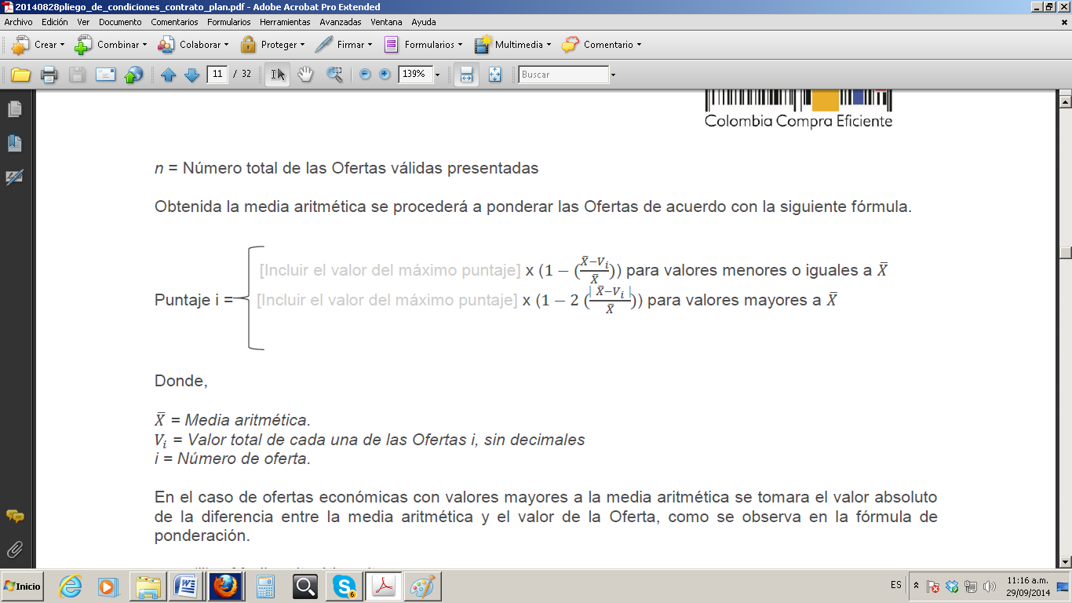Obtenida la media aritmética se procederá a ponderar las Ofertas de acuerdo con la siguiente fórmula.

Puntaje i = 600

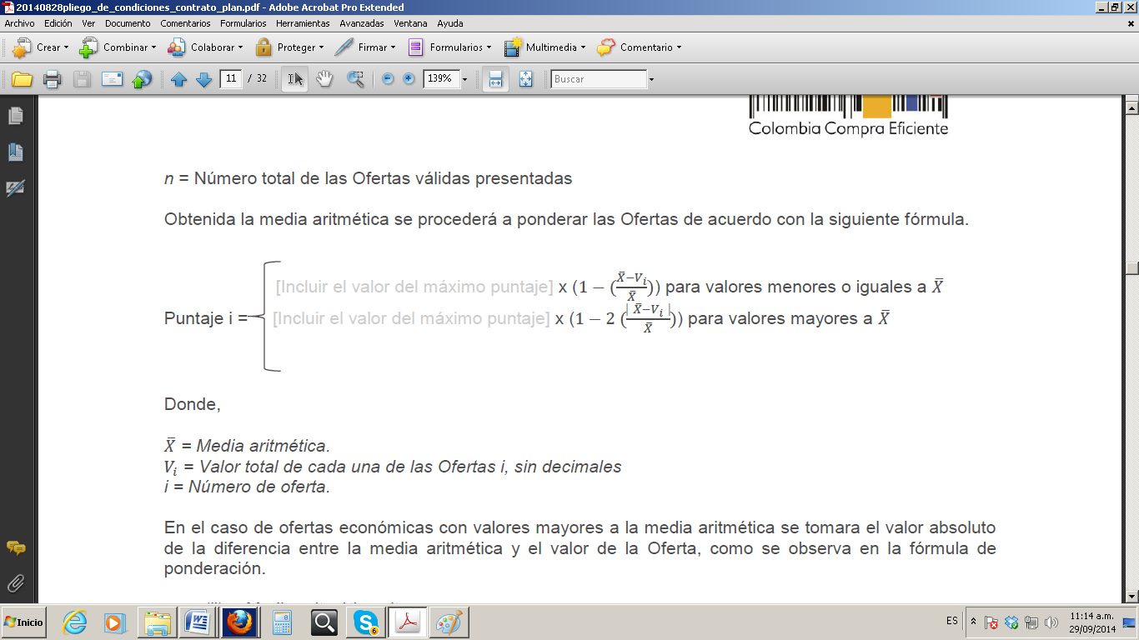

Puntaje i= 600

Donde,

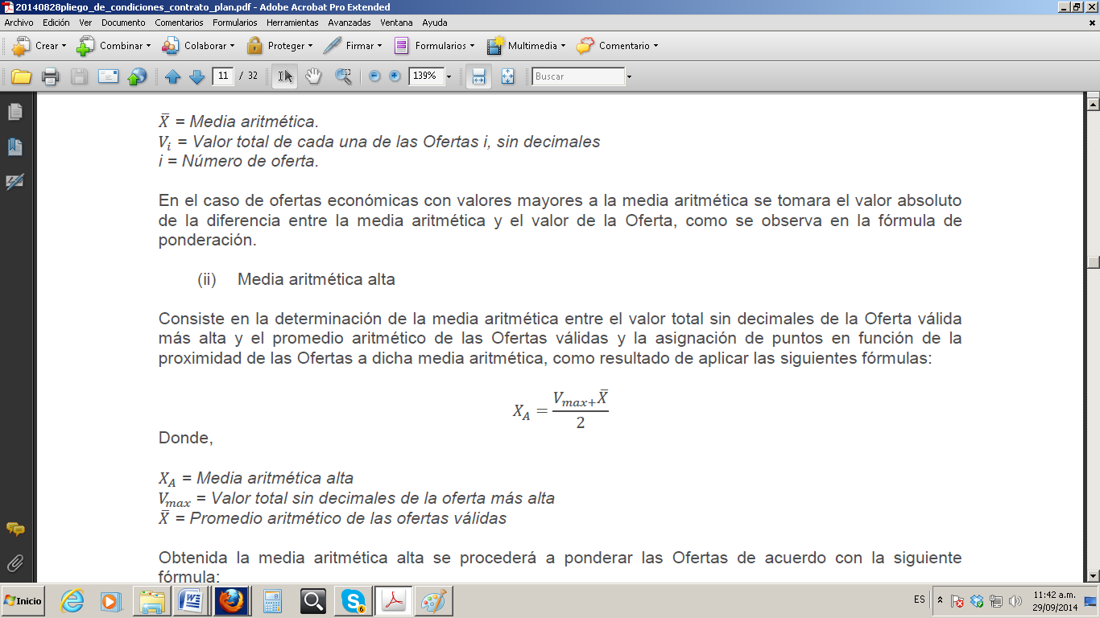

= Media aritmética

V𝖎 = Valor total de cada una de las ofertas 𝖎, sin decimales

𝖎 = Número de oferta.

En el caso de ofertas económicas con valores mayores a la media aritmética se tomará el valor absoluto de la diferencia entre la media aritmética y el valor de la oferta, como se observa en la fórmula de ponderación.

**( ii ) Media aritmética alta**

Consiste en la determinación de la media aritmética entre el valor total sin decimales de la Oferta válida más alta y el promedio aritmético de las Ofertas válidas y la asignación de puntos en función de la proximidad de las Ofertas a dicha media aritmética, como resultado de aplicar las siguientes fórmulas:

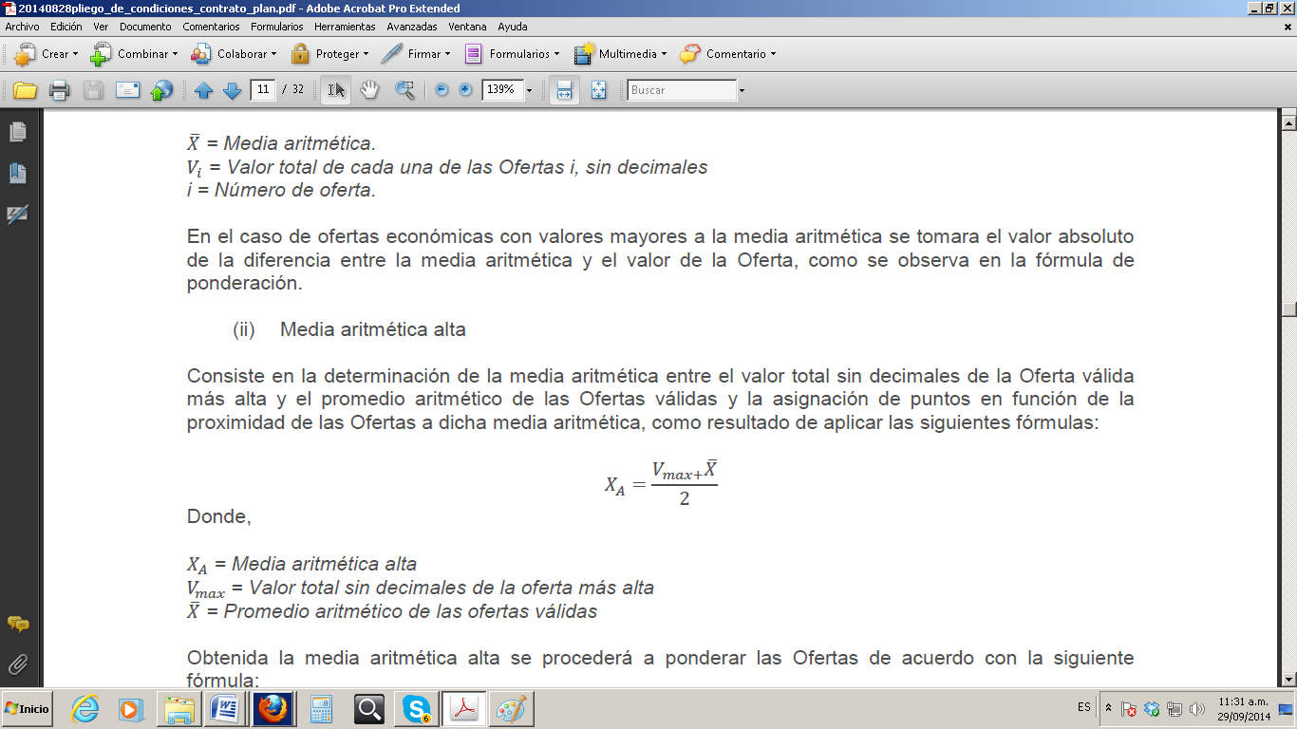

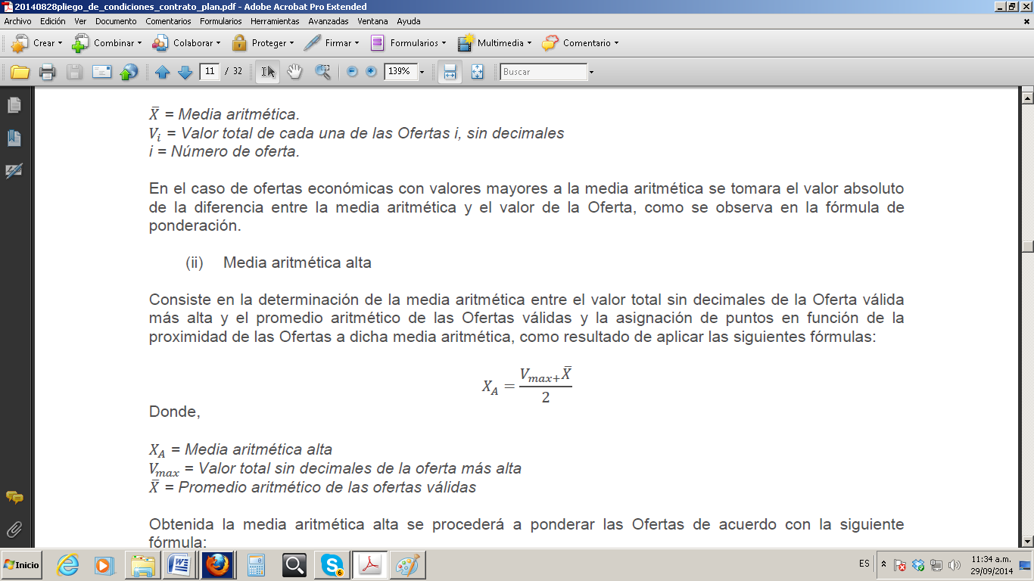Donde,

= Media aritmética alta

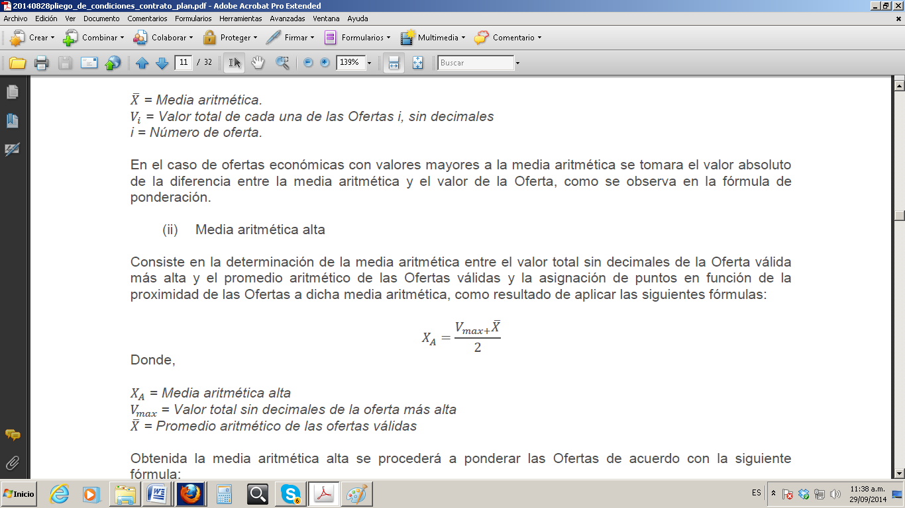

= Valor total sin decimales de la oferta más alta



=Promedio aritmético de las ofertas válidas

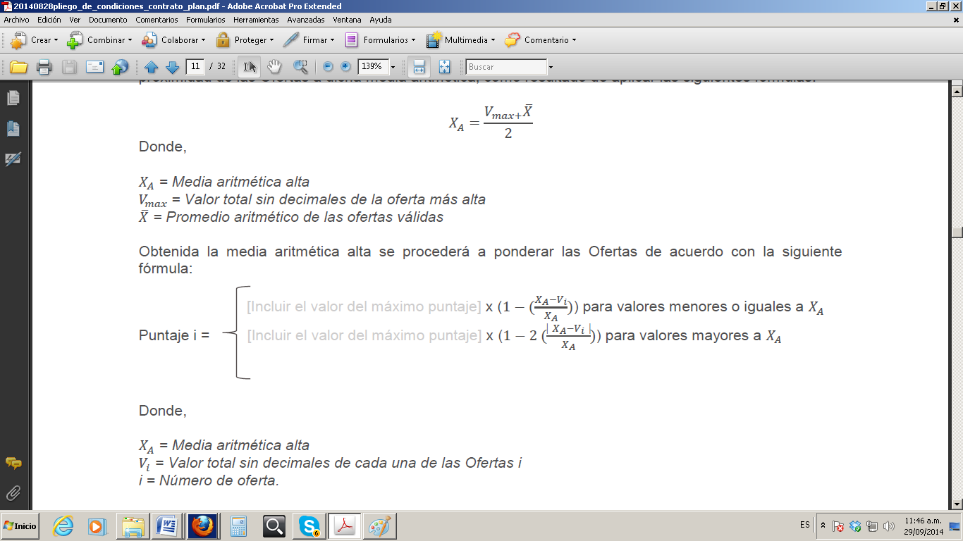Obtenida la media aritmética alta se procederá a ponderar las ofertas de acuerdo con la siguiente fórmula:

Puntaje i = 600

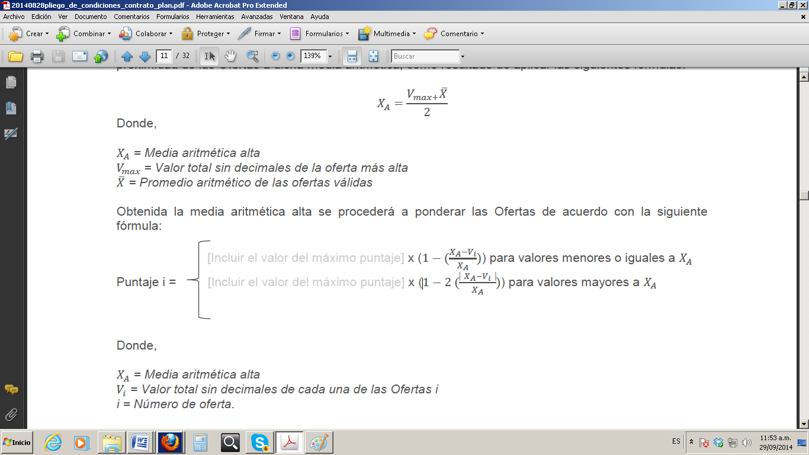

Puntaje i = 600

Donde,

= Media aritmética alta

V𝖎 = Valor total sin decimales de cada una de las ofertas 𝖎

𝖎 = Número de oferta

En el caso de Ofertas económicas con valores mayores a la media aritmética alta se tomará el valor absoluto de la diferencia entre la media aritmética alta y el valor de la Oferta, como se observa en la fórmula de ponderación.

**(iii) Media geométrica con presupuesto oficial**

Consiste en establecer la media geométrica de las Ofertas válidas y el presupuesto oficial un número determinado de veces y la asignación de puntos en función de la proximidad de las Ofertas a dicha media geométrica, como resultado de aplicar las fórmulas que se indican en seguida.

Para el cálculo de la media geométrica con presupuesto oficial, se tendrá en cuenta el número de Ofertas válidas y se incluirá el presupuesto oficial del Proceso de Contratación en el cálculo tantas veces como se indica en el siguiente cuadro:

|  |  |
| --- | --- |
| **Número de Ofertas validas (nv)** | **(n) Número de veces que se incluye el presupuesto oficial** |
| **1 – 3** | 1 |
| **4 – 6** | 2 |
| **7 – 10** | 3 |

Posteriormente, se determinará la media geométrica con la inclusión del presupuesto oficial de acuerdo a lo establecido en el cuadro anterior, mediante la siguiente fórmula:

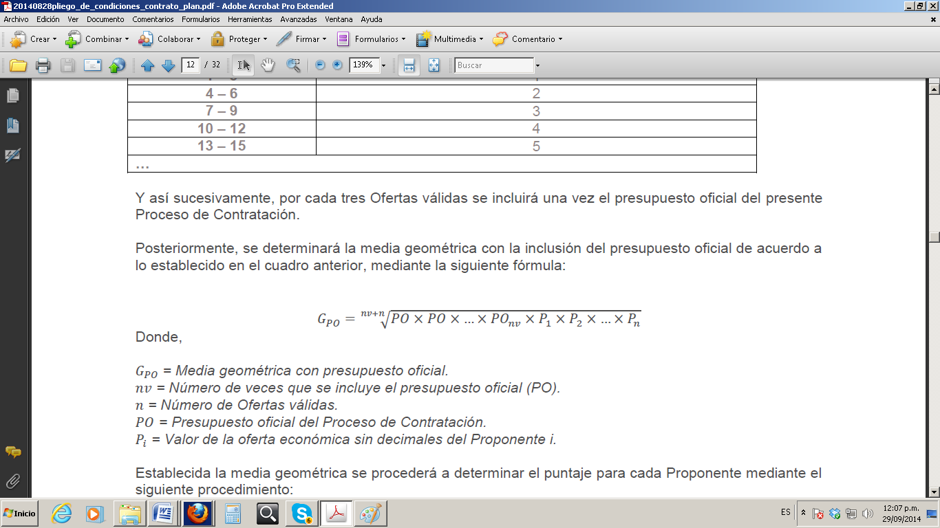

*= Media geométrica con presupuesto oficial.*

*nv = Número de veces que se incluye el presupuesto oficial (PO).*

*N = Número de Ofertas válidas.*

*PO = Presupuesto oficial del Proceso de Contratación.*

*Pi = Valor de la oferta económica sin decimales del Proponente i.*

Establecida la media geométrica se procederá a determinar el puntaje para cada Proponente mediante el siguiente procedimiento:

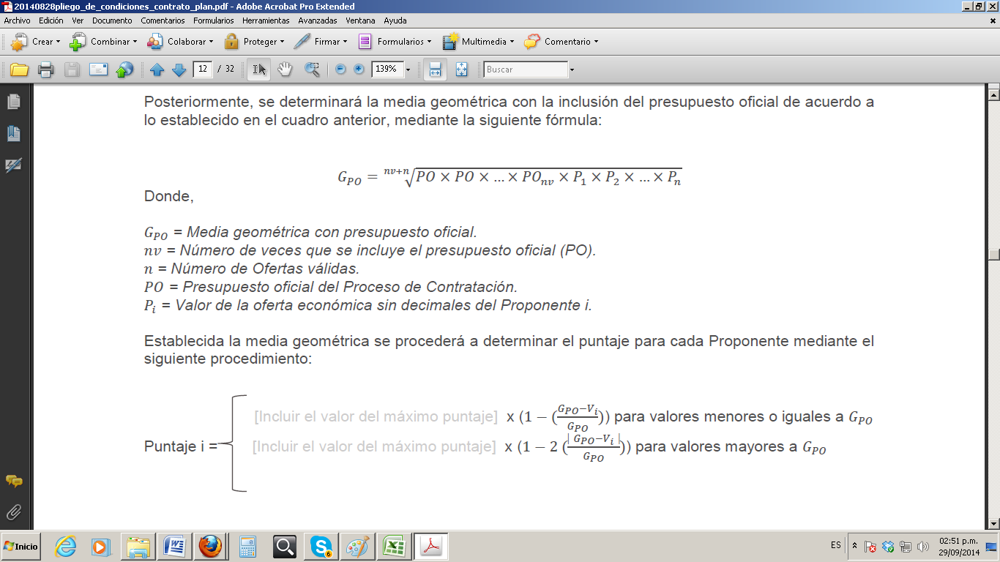

Puntaje i = 600

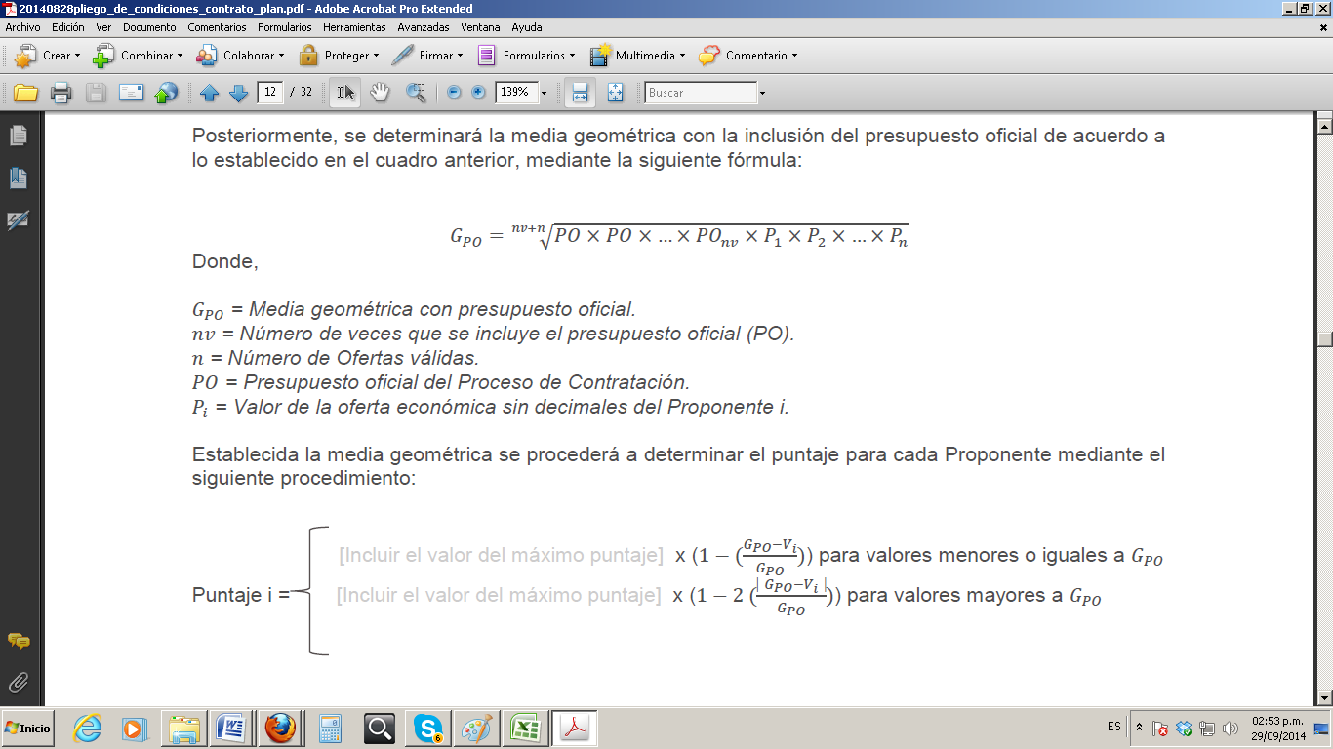

Puntaje i = 600



*= Media geométrica con presupuesto oficial.*

V𝖎 = Valor total sin decimales de cada una de las ofertas 𝖎

𝖎 = Número de oferta

En el caso de Ofertas económicas con valores mayores a la media geométrica con presupuesto oficial se tomará el valor absoluto de la diferencia entre la media geométrica con presupuesto oficial y el valor de la oferta, como se observa en la fórmula de ponderación.

APROXIMACIÓN NUMÉRICA PARA EL PUNTAJE POR VALOR DE LA PROPUESTA

En todos los casos anteriores se tendrá en cuenta hasta el tercer (3°) decimal del valor obtenido como puntaje.

* 1. **EVALUACIÓN DEL FACTOR TÉCNICO (400 PUNTOS) - SOBRE N° 1**

Cada propuesta será evaluada con la asignación máxima de cuatrocientos (400) puntos, según las siguientes variables utilizadas para la asignación de puntaje:

|  |  |
| --- | --- |
| **CRITERIOS DE EVALUACIÓN** | **PUNTAJE** |
| Personal de la región | 300 puntos |
| Calidades adicionales del recurso humano requerido | 100 puntos |

1. **Personal de la región: (300 Puntos)**

Se le otorgarán 300 puntos al oferente que acredite mediante certificación suscrita por el representante legal en donde se manifieste de manera clara e inequívoca que utilizará personal 100% del Departamento del Cauca. Quien referencie en su propuesta la utilización de personal de otra región obtendrá 100 puntos.

Para otorgar el puntaje, además del requisito descrito en el párrafo anterior, se requiere que el oferente presente planilla reciente de pago de seguridad social (menos de 6 meses, respecto a la fecha de cierre del proceso), donde relacione y/o resalte un número de personas que represente al menos el 20% del número requerido para la ejecución del proceso, con las respectivas copias de cédulas de ciudadanía; de origen caucano.

En el caso de las hojas de vida del personal ofertado dentro de la propuesta, para validar como personal de la región, se tendrá en cuenta para otorgar el puntaje máximo del presente numeral, si es nacido en el departamento del Cauca o si su cédula ha sido expedida en el Departamento del Cauca.

1. **Calidades adicionales del recurso humano requerido (100 puntos)**

Se otorgará puntaje como se indica a continuación, al proponente que demuestre que el coordinador (o supervisor) que ofrece, reúne los requisitos adicionales de idoneidad y competencia señalados:

|  |  |
| --- | --- |
| **PERFIL** | **PUNTAJE** |
| Si el proponente oferta dos (2) supervisores que acrediten estudios superiores (técnico, tecnólogo o profesional) y experiencia específica de dos (2) años o más en el manejo de personal como supervisor de contratos de aseo y limpieza.  Para obtener este puntaje el oferente deberá adjuntar las hojas de vida con los soportes que acrediten la experiencia y formación académica, adicionalmente deberá aportar copia de las cédulas de ciudadanía | 100 puntos |
| Si el proponente oferta un (1) supervisor que acredite estudios superiores (técnico, tecnólogo o profesional) y experiencia específica de dos (2) años o más en el manejo de personal como supervisor de contratos de aseo y limpieza.  Para obtener este puntaje el oferente deberá adjuntar la hoja de vida con los soportes que acrediten la experiencia y formación académica, adicionalmente deberá aportar copia de la cédula de ciudadanía | 50 puntos |

* 1. **CRITERIO DE DESEMPATE**

En caso de presentarse un empate en la calificación de dos (2) o más PROPONENTES, la UNIVERSIDAD seleccionará al PROPONENTE que obtenga:

Mayor puntaje en el factor precio, de persistir el empate la universidad acudirá al mecanismo de sorteo por balotas.

**CAPITULO IV**

**ASPECTOS GENERALES DEL CONTRATO**

* 1. **PLAZOS DE SUSCRIPCIÓN Y LEGALIZACIÓN**

**PRESENTACIÓN DE DOCUMENTOS PARA PERFECCIONAMIENTO, LEGALIZACIÓN Y EJECUCIÓN**

El adjudicatario deberá suscribir el contrato dentro de los tres (3) días calendario siguiente a la fecha de notificación de la resolución de adjudicación.

El contratista tendrá tres (3) días hábiles contados a partir de la suscripción del contrato para cumplir con los requisitos de legalización (constitución de póliza y pago de estampilla “Universidad del Cauca 180 años”).

Si el adjudicatario no suscribe el contrato ni cumple con los requisitos de legalización dentro de los plazos señalados, la Universidad podrá adjudicar el contrato al proponente calificado en segundo lugar, mediante resolución motivada, dentro de los dos (2) días hábiles siguientes.

Si el adjudicatario no suscribe el contrato y demás trámites necesarios para su legalización dentro del término señalado, quedará a favor de la Universidad del Cauca en calidad de sanción, el valor de la garantía de seriedad de la propuesta, sin menoscabo de las acciones legales conducentes al reconocimiento de perjuicios causados y no cubiertos por el valor de la misma.

El plazo de ejecución rige a partir de la fecha de suscripción del acta de inicio, previa legalización del contrato.

El contratista se obliga a atender las instrucciones impartidas por el supervisor designado por la Universidad del Cauca.

* 1. **FORMA DE PAGO**

El valor del contrato se pagará por conducto de la Tesorería de la Universidad del Cauca en mensualidades vencidas, y sucesivas, o por fracción de mes, previa constancia de cumplimiento del servicio por parte del supervisor designado y de la cuenta de cobro respectiva.

PARÁGRAFO PRIMERO: Para el trámite de pago, el supervisor deberá certificar que recibió mensualmente los insumos descritos en el Pliego de Condiciones de la Convocatoria, la certificación del supervisor deberá indicar que los elementos reúnen las condiciones de calidad y cantidad exigidas por la Universidad.

PARÁGRAFO SEGUNDO: Deberá describir en la certificación mensual de pago, los puestos que cumplieron con el objeto contractual.

Además de los documentos antes descritos se deberán presentar los siguientes:

* Factura o documento equivalente de conformidad con la normatividad que se encuentre vigente.
* Certificaciones de cumplimiento y el acta de recibo a satisfacción expedidas por parte del supervisor, en las que se consignarán las cantidades ejecutadas, los precios unitarios y los valores totales de los servicios prestados.
* Certificación expedida por el revisor fiscal o representante legal donde se acredite la afiliación obligatoria y pago actualizado del personal que requiera en desarrollo del contrato, al Sistema General de Seguridad Social y parafiscales conforme a la Ley.
* Evaluación de proveedor suscrita por el supervisor del contrato para el pago de la última acta.

La UNIVERSIDAD sólo adquiere obligaciones con el proponente favorecido en el presente proceso y bajo ningún motivo o circunstancia aceptará pagos a terceros.

El pago será cancelado en pesos colombianos, a través de la consignación en la cuenta bancaria que el contratista señale de las entidades financieras afiliadas al sistema automático de pagos, previos los descuentos de Ley, por intermedio de la Universidad.

* 1. **ANTICIPO**: Para el presente proceso la Universidad del Cauca NO entregará anticipo.
  2. **LA SUPERVISION**

La supervisión del contrato la realizará un servidor universitario que para el efecto designe la institución, el cual asumirá las funciones y responsabilidades conforme al Acuerdo 064 de 2008.

* 1. **GARANTÍAS**

El proponente favorecido con la adjudicación del contrato deberá constituir a favor de la Universidad las siguientes pólizas:

* **Cumplimiento:** por el 20% del valor del contrato y con un tiempo de duración del contrato y dos meses más.
* **Salarios y prestaciones sociales:** por el 10% del valor del contrato y con un tiempo de duración del contrato y tres años más.
* **Responsabilidad civil y extracontractual:** por el 20% del valor del contrato y con un tiempo de duración del contrato y dos meses más.

Para efectos de tramitar el acta de aprobación de la póliza el Contratista deberá:

1. Entregar a la universidad las garantías para su aprobación.
2. Restablecer el valor de la garantía cuando éste se haya visto reducido por razón de las reclamaciones efectuadas por LA UNIVERSIDAD.
3. Ampliar el valor de la garantía otorgada o su vigencia, en cualquier evento en que se adicione el valor del contrato o se prorrogue su término, según el caso.

Una vez iniciada la ejecución del contrato, en caso de incumplimiento del respectivo contratista de la obligación de obtener la ampliación de la garantía, su renovación, de restablecer su valor o de otorgar una nueva garantía que ampare el cumplimiento de las obligaciones que surjan por razón de la celebración, ejecución y liquidación del contrato, el contratista autoriza a la UNIVERSIDAD a solicitar la modificación correspondiente y asume el valor de la prima.

* 1. **OBLIGACIONES DEL CONTRATISTA**

El CONTRATISTA, además de estar obligado al cumplimiento del objeto contractual, de acuerdo con los servicios a suministrar establecidos en la presente convocatoria, deberá cumplir con las siguientes obligaciones:

1. Cumplir con el objeto contractual durante el plazo de ejecución del contrato, en la forma establecida, de conformidad con el pliego de condiciones y la propuesta presentada y aceptada.
2. Constituir en debida forma a la suscripción del contrato, la garantía única según las condiciones establecidas por la Universidad del Cauca y fijadas en el contrato, Acta de Inicio y demás documentos que se requieran.
3. Contar con una sede administrativa y operativa en la ciudad de Popayán, desde donde se coordinen las actividades.
4. Prestar el servicio de aseo, limpieza, apoyo logístico y mantenimiento con personal uniformado, y portando los elementos mínimos para la prestación del servicio, elementos que deben estar en perfectas condiciones y disponibles durante todo el tiempo de ejecución del contrato.
5. Los uniformes utilizados por el personal deberán cumplir los parámetros establecidos en el régimen laboral, comprometiéndose el oferente a efectuar revisiones periódicas para el mejoramiento de la presentación personal.
6. El personal encargado de prestar el servicio de aseo, limpieza, apoyo logístico y mantenimiento deberá observar buena conducta, mantener una presentación impecable y mantener buenas relaciones con los funcionarios.
7. Atender las solicitudes que presente la entidad contratante sobre el cambio del personal que presta el servicio de aseo, limpieza, apoyo logístico y mantenimiento, los cuales deberán efectuarse de manera inmediata, previo recibo de la comunicación respectiva.
8. En caso de presentarse problemas en la asistencia de alguno de las personas de aseo, limpieza, apoyo logístico y mantenimiento en su puesto de trabajo, el contratista debe garantizar que de manera inmediata hará el respectivo reemplazo y que responderá por cualquier situación que se presente durante el tiempo que la entidad se encuentre sin el personal asignado.
9. El contratista deberá estar al día en el pago de los aportes a los sistemas de seguridad social en salud, riesgos laborales y pensiones, e igualmente estar al día en el pago de los aportes parafiscales durante la vigencia del contrato (Caja de Compensación Familiar, ICBF y SENA).
10. Informar oportunamente al supervisor designado sobre las novedades, dificultades, situaciones inusuales que ocurran en el desarrollo del objeto contractual para que la entidad tome las medidas pertinentes.
11. Asumir los gastos relacionados con el personal de supervisión.
12. Carnetizar en debida forma a todo el personal que requiera para el cabal cumplimiento del objeto contractual.
13. Allegar a la UNIVERSIDAD para el trámite de pagos, certificación del representante legal o del revisor fiscal según el caso, sobre el cumplimiento en las obligaciones con el pago de los aportes a los Sistemas de Seguridad Social (salud, pensión y riesgos laborales) y parafiscales (Caja de Compensación Familiar, SENA e ICBF), de conformidad con lo establecido en el artículo 50 de la Ley 789 de 2002, y demás normas concordantes.
14. Acatar las instrucciones que para el desarrollo del contrato le imparta la UNIVERSIDAD por conducto del supervisor del Contrato.
15. Informar oportunamente al supervisor del contrato sobre las imposibilidades o dificultades que se presenten en la ejecución del mismo y ofrecer alternativas para garantizar la buena ejecución del contrato.
16. Contar con un protocolo de bioseguridad armonizado a la actividad económica de la empresa y ajustado a los términos exigidos por el gobierno nacional y autoridades locales, para la prestación de los servicios requeridos por la universidad.
17. Acatar los protocolos de bioseguridad de la Universidad del Cauca.
18. Suscribir los documentos contractuales necesarios para la ejecución y el acta de liquidación.
19. Las demás que sean necesarias para dar cumplimiento al objeto contractual o que se hayan indicado en la oferta o anexos.
    1. **OBLIGACIONES POR PARTE DE LA UNIVERSIDAD**

* Aprobar la póliza que garantiza el contrato.
* Suscribir el acta de inicio.
* Ejercer la supervisión del contrato.
* Suministrar oportunamente la información suficiente y requerida por el contratista para la ejecución del contrato.
* Aprobar por intermedio del supervisor el cumplimiento del objeto del contrato.
* Efectuar los trámites necesarios para el pago dentro de los plazos establecidos.
* Realizar los pagos previa presentación correcta por parte del contratista, los documentos requeridos y acorde con los plazos establecidos por la UNIVERSIDAD.
* Liquidar el contrato
* Las demás que sean necesarias, acorde con la naturaleza del contrato.
  1. **DOCUMENTOS DEL CONTRATO**

Los siguientes son los documentos del contrato y a él se consideran incorporados:

* El estudio técnico junto con sus anexos.
* El Pliego de Condiciones y sus anexos.
* Las adendas expedidas por la Universidad.
* La propuesta en todas sus partes y aceptada por la Universidad.
* El informe de evaluación suscrito por el Comité Asesor de la Universidad.
* Acta de audiencia de adjudicación.
* La resolución de adjudicación.
* La Garantía Única aprobada por la Universidad.
* Las demás actas y documentos correspondientes a la ejecución contractual.

Atentamente,

**JOSÉ LUIS DIAGO FRANCO**

Rector

*Proyectó: Alexander López*

*Revisó: Cielo Pérez*

*Aprobó: Yonne Galvis Agredo*

**ANEXO A**

**FORMATO CARTA DE PRESENTACIÓN DE LA PROPUESTA**

Popayán, _____________2022

Señores

UNIVERSIDAD DEL CAUCA

Ciudad.

El suscrito__________________________________________________legalmente autorizado para actuar en nombre de _________________________________de acuerdo con las estipulaciones establecidas en la convocatoria pública Nº _____ de 2022, de la Universidad del Cauca, hago llegar a Ustedes la siguiente propuesta para el SUMINISTRO DEL SERVICIO INTEGRAL DE ASEO, INCLUYENDO PROTOCOLO DE RECICLAJE, MANTENIMIENTO DE JARDINES Y APOYO LOGÍSTICO, A PRESTAR EN DIFERENTES DEPENDENCIAS Y SEDES DE LA UNIVERSIDAD DEL CAUCA.

Para tal efecto declaro:

* Que esta propuesta y el contrato que llegare a celebrarse solo compromete al firmante de esta carta o a quien representa.
* Que ninguna entidad o persona distinta del firmante tienen interés comercial en esta propuesta, ni en el contrato probable que de ella se derive.
* Bajo la gravedad de juramento, que se entiende presentado con la firma de la propuesta, que conozco las áreas donde se suministraran los servicios, que he investigado sobre las características, localización y naturaleza de las instalaciones.
* Que he leído, conozco y aceptó las especificaciones técnicas establecidas por la Universidad del Cauca.
* Que he leído, conozco la información general y demás documentos de la presente convocatoria y acepto las especificaciones y demás requisitos en ellos contenidos.
* Que asumo el reconocimiento y asunción de los riesgos previsibles que puedan surgir en la ejecución del contrato.
* Que la información correspondiente a la experiencia requerida y sus soportes, son veraces.
* Bajo la gravedad de juramento que no me hallo incurso en ninguna de las causales de inhabilidades e incompatibilidades señaladas por la ley.
* Bajo gravedad de juramento que me encuentro a paz y salvo por concepto de impuestos sobre la renta y complementarios a la fecha de cierre de la presente convocatoria.
* Que el régimen tributario al cual pertenezco es ________________
* Que me comprometo a suministrar los servicios en el plazo establecido en la presente convocatoria, a partir de la suscripción del acta de inicio, previo cumplimiento de los requisitos de perfeccionamiento y legalización.
* Que el proponente, los miembros que lo integran si fuere el caso y el representante legal no está (n) reportado (s) en el Boletín de Responsables Fiscales, disciplinarios y judiciales, expedido por la Contraloría General de la República, Procuraduría y Policía respectivamente.
* Que el valor de mi propuesta económica está consignado en el sobre # 2.
* Que la presente propuesta técnico-jurídica-financiera consta de: ____________ ( ) folios debidamente numerados.
* Acusamos recibo de las adendas Nros._______________________

Atentamente,

Nombre del proponente ______________________________________

C. C. No. __________________de__________________

Dirección de correo ______________________________________

Correo electrónico ______________________________________

Teléfono ______________________________________

Celular ______________________________________

Ciudad ______________________________________

__________________________________________________

(Firma del proponente o de su Representante Legal)

**ANEXO B**

**OFERTA ECONÓMICA**

**CONVOCATORIA PÚBLICA Nº _____ DE 2022**

|  |  |  |  |  |  |  |  |
| --- | --- | --- | --- | --- | --- | --- | --- |
| **No.** | **EDIFICIOS** | **DEPENDENCIAS** | **TIPO DE SERVICIO** | **N° PERS** | **VALOR MENSUAL POR PUESTO DE TRABAJO** | **VR. A PAGAR ACTA MENSUAL** | **VALOR TOTAL POR DEPENDENCIA (12 MESES) MAYO 2022 A ABRIL 2023** |
| 1 | SANTO DOMINGO | FACULTAD DE DERECHO | Aseo | 2 |  |  |  |
| 2 | EDIFICIO BICENTENARIO | CALLE 5 No. 4-07 ESQUINA | Aseo | 2 |  |  |  |
| 3 | CIENCIAS AGRARIAS | FACULTAD DE CIENCIAS AGRARIAS – PLANTA PILOTO | Aseo | 2 |  |  |  |
| 4 | CIENCIAS CONTABLES ECONOMICAS Y ADMINISTRATIVAS | FACULTAD DE CIENCIAS CONTABLES, ECONOMICAS Y ADMINISTRATIVA | Aseo | 1 |  |  |  |
| 5 | CIENCIAS DE LA SALUD | FACULTAD DE CIENCIAS DE LA SALUD | Aseo | 4 |  |  |  |
| 6 | CENTRO UNIVERSITARIO EN SALUD ALFONSO LOPEZ | Aseo | 2 |  |  |  |
| 7 | CIENCIAS NATURALES, EXACTAS Y DE LA EDUCACION | LABORATORIO DE QUIMICA, BIOLOGIA Y FISICA | Aseo | 3 |  |  |  |
| 8 | DIVISION ADMINISTRATIVA Y DE SERVICIOS | DIVISION ADTIVA Y DE SERVICIOS (Área de Mantenimiento, Área de Adquisiciones, Área de seguridad, control y Movilidad - Área de Mercadeo Taller Editorial)- OFICINA DE PLANEACION-SALUD OCUPACIONAL-GIMNASIO UNIVERSITARIO | Aseo | 3 |  |  |  |
| 9 | DIVISION DE ADMISIONES REGISTRO Y CONTROL ACADEMICO - EDIFICIO LUDICA | DIVISION DE ADMISIONES REGISTRO Y CONTROL ACADEMICO - EDIFICIO LUDICA | Aseo | 1 |  |  |  |
| 10 | DIVISION DE COMUNICACIONES | EDIFICIO DE COMUNICACIONES | Aseo | 1 |  |  |  |
| 11 | DIVISION DE DEPORTE Y RECREACION | CENTRO DEPORTIVO UNIVERSITARIO | Aseo | 1 |  |  |  |
| 12 | DIVISION DE GESTION DE RECURSOS BIBLIOGRAFICOS | BIBLIOTECACENTRAL | Aseo | 2 |  |  |  |
| 13 | DIVISION DE SALUD INTEGRAL | DIVISION DE SALUD INTEGRAL | Aseo | 1 |  |  |  |
| 14 | FACULTAD DE ARTES | CALLE 4 - CARRERA 4 ESQUINA | Aseo | 1 |  |  |  |
| 15 | FACULTAD DE ARTES-CONSERVATORIO | CARRERA 6 No. 3-14 | Aseo | 3 |  |  |  |
| 16 | FACULTAD DE CIENCIAS NATURALES, EXACTAS Y DE LA EDUCACION | FACULTAD DE CIENCIAS NATURALES, EXACTAS Y DE LA EDUCACION | Aseo | 3 |  |  |  |
| 17 | EDIFICIO DEL DEPARTAMENTO DE MATEMATICAS | Aseo | 2 |  |  |  |
| 18 | INGENIERIA CIVIL | EDIFICIO FACULTAD DE INGENIERIA CIVIL | Aseo | 4 |  |  |  |
| 19 | INGENIERIA ELECTRONICA Y DE TELECOMUNICACIONES | FACULTAD DE INGENIERIA ELECTRONICA Y TELECOMUNICACIONES | Aseo | 3 |  |  |  |
| 20 | REGIONALIZACION | SEDE NORTE MUNICIPIO DE SANTANDER DE QUILICHAO- CAMPUS CARVAJAL Y CASONA | Aseo | 5 |  |  |  |
| 21 | VICERRECTORIA DE CULTURA Y BIENESTAR | CASA MUSEO MOSQUERA-VICERRECTORIA DE CULTURA Y BIENESTAR | Aseo | 1 |  |  |  |
| 22 | VICERRECTORIA DE INVESTIGACIONES | VICERRECTORIA DE INVESTIGACIONES | Aseo | 2 |  |  |  |
| 23 | DIVISION DE LAS TIC | DIVISION TIC | Aseo | 1 |  |  |  |
| 24 | VICERRECTORIA ADMINISTRATIVA, TALENTO HUMANO, DIVISION FINANCIERA, VICERRECTORIA ACADEMICA Y OFICINA JURIDICA | NUEVO EDIFICIO CALLE 4 - EDIFICIO ADMINISTRATIVO | Aseo | 3 |  |  |  |
| 25 | UNIDAD DE SALUD | UNIDAD DE SALUD | Aseo | 3 |  |  |  |
| 26 | **REEMPLAZO DE AUXILIAR DE ASEO** |  | Aseo | 1 |  |  |  |
| 27 | NUEVO EDIFICIO FACULTAD DE CIENCIAS HUMANAS | CIENCIAS HUMANAS CALLE 5 CARRERA 4 ESQUINA | Aseo | 3 |  |  |  |
| 28 | NUEVO EDIFICIO TIC | CARRERA 3 CALLE 3 N ESQUINA | Aseo | 3 |  |  |  |
| 29 | CIUDADELA UNIVERSITARIA | SANTANDER DE QUILICHAO | Aseo | 6 |  |  |  |
| 30 | **SUPERNUMERARIO PARA REEMPLAZO INCAPACIDADES** |  | Aseo | 1 |  |  |  |
|  | **PERSONAL MANTENIMIENTO DE JARDINES** | |  |  |  |  |  |
| 31 | TODAS LAS DEPENDENCIAS UNIVERSITARIAS | TODAS LA DEPENDENCIAS | Mantenimiento de jardines | 4 |  |  |  |
| 32 | CIUDADELA UNIVERSITARIA | SANTANDER DE QUILICHAO | Mantenimiento de jardines | 1 |  |  |  |
|  | **PERSONAL PARA APOYO DE LOGISTICA** | |  |  |  |  |  |
| 33 | TODAS LAS DEPENDENCIAS UNIVERSITARIAS (trasteos y servicios varios) | TODAS LA DEPENDENCIAS | Apoyo logístico | 3 |  |  |  |
|  | **TOTAL PUESTOS DE TRABAJO** | | **78** |  | | | |
|  | **VALOR A PAGAR MENSUAL INCLUIDO IVA** | | | | |  |  |
|  | **VALOR TOTAL 12 MESES INCLUIDO IVA** | | | | |  |  |

COSTO DIRECTO: $____________________

IVA: $____________________

COSTO TOTAL: $____________________

________________________

Firma

Razón social:

CC:

Dirección:

Teléfono:

Celular:

Correo electrónico:

**ANEXO C**

**PARTICIPACION CONSORCIO**

Señores

UNIVERSIDAD DEL CAUCA

Popayán

Los suscritos _____________________ y ____________________, quienes actuamos en nombre de ____________________ y __________________, manifestamos nuestra decisión de participar como Consorcio, en LA CONVOCATORIA Nº _____ de 2022, cuyo objeto se refiere a prestar el “SUMINISTRO DEL SERVICIO INTEGRAL DE ASEO, INCLUYENDO PROTOCOLO DE RECICLAJE, MANTENIMIENTO DE JARDINES Y APOYO LOGÍSTICO, A PRESTAR EN DIFERENTES DEPENDENCIAS Y SEDES DE LA UNIVERSIDAD DEL CAUCA”.

1. Denominación: el Consorcio se denomina _____________________
2. Integración: El Consorcio está integrado por:

Nombre Nit o CC. % de participación

A.

B.

1. Duración: La duración del Consorcio se extenderá desde la presentación de la propuesta, por el término del contrato y un año más.
2. Responsabilidad: Los consorciados responderemos solidariamente por el cumplimiento total de todas y cada una de las obligaciones derivadas de la propuesta y del contrato.
3. Representante: Para todos los efectos, el representante del consorcio es ______________ identificado (a) con la cédula de ciudadanía No. ____________ expedida en ___________, quien está expresamente facultado para firmar y presentar la propuesta y, en caso de ser favorecido en la adjudicación, para celebrar el contrato y efectuar su liquidación, con el fin de cumplir con las obligaciones contractuales que adquiera el Consorcio.
4. Sede del Consorcio:

Dirección:

Teléfono:

Correo Electrónico:

Para constancia se firma en Popayán, a los _____ de 2022

C. C. No de C. C. No de

**ANEXO D**

**PARTICIPACION UNIÓN TEMPORAL**

Señor

Rector

UNIVERSIDAD DEL CAUCA

Popayán

Los suscritos _____________________ y ____________________, quienes actuamos en nombre de ____________________ y __________________, manifestamos nuestra decisión de participar como Unión Temporal, en LA CONVOCATORIA Nº _____ de 2022, cuyo objeto se refiere a prestar el “SUMINISTRO DEL SERVICIO INTEGRAL DE ASEO, INCLUYENDO PROTOCOLO DE RECICLAJE, MANTENIMIENTO DE JARDINES Y APOYO LOGÍSTICO, A PRESTAR EN DIFERENTES DEPENDENCIAS Y SEDES DE LA UNIVERSIDAD DEL CAUCA”.

1. Denominación: La Unión Temporal se denomina _____________________
2. Integración: La Unión Temporal está integrada por:

Nombre Nit o CC. % de participación

A.

B.

1. Duración: La duración de la Unión Temporal se extenderá desde la presentación de la propuesta, por el término del contrato y año más.
2. Responsabilidad: Los miembros de la U.T. responderemos individualmente de acuerdo con la participación de cada uno de nosotros en la ejecución del contrato, por el cumplimiento total de todas y cada una de las obligaciones derivadas de la propuesta y del contrato.
3. Representante: Para todos los efectos, el representante de la U.T. es ______________ identificado (a) con la cédula de ciudadanía No. ____________ expedida en ___________, quien está expresamente facultado para firmar y presentar la propuesta y en caso de ser favorecido en la adjudicación, para celebrar el contrato y efectuar su liquidación, con el fin de cumplir con las obligaciones contractuales que adquiera la Unión Temporal.
4. Sede de la Unión Temporal:

Dirección:

Teléfono:

Correo Electrónico:

Para constancia se firma en Popayán, a los _____ de 2021

C. C. No de C. C. No de

**ANEXO H**

**CARTA DE COMPROMISO PROTOCOLO DE BIOSEGURIDAD**

**“SUMINISTRO DEL SERVICIO INTEGRAL DE ASEO, INCLUYENDO PROTOCOLO DE RECICLAJE, MANTENIMIENTO DE JARDINES Y APOYO LOGÍSTICO, A PRESTAR EN DIFERENTES DEPENDENCIAS Y SEDES DE LA UNIVERSIDAD DEL CAUCA”**

Popayán, _________________ 2022

Señores

**UNIVERSIDAD DEL CAUCA**

Ciudad

REFERENCIA: Convocatoria Pública No. ____ de 2022

El suscrito ___________________________, identificado con cedula de ciudadanía No. ______________ de ____________, representante legal de _____________, de llegársenos a adjudicar el contrato, por medio del presente escrito, CERTIFICO QUE, daremos cumplimiento a la implementación de las orientaciones sobre medidas preventivas y de mitigación para reducir la exposición y contagio por infección respiratoria aguda causada por el SARS-CoV-2 (Covid-19) mediante Protocolo de Bioseguridad, con el objeto de gestionar y controlar sus peligros continuamente en el marco de nuestro Sistema de Gestión que abarca todos los aspectos de la organización y demuestre como orientar sus actividades hacia el logro de los objetivos y las directrices emitidas por el Ministerio de Salud y Protección Social para el “SUMINISTRO DEL SERVICIO INTEGRAL DE ASEO, INCLUYENDO PROTOCOLO DE RECICLAJE, MANTENIMIENTO DE JARDINES Y APOYO LOGÍSTICO, A PRESTAR EN DIFERENTES DEPENDENCIAS Y SEDES DE LA UNIVERSIDAD DEL CAUCA”.

En constancia de lo anterior firmo este documento a los __________ ( ) días del mes de __________ de 2022.

____________________________________________________________

[Firma representante legal del Proponente o del Proponente persona natural]

Nombre: [Insertar información]

Documento de Identidad: [Insertar información]

**ANEXO I**

**MODELO CARTA DE ACEPTACIÓN DEL PRESUPUESTO OFICIAL**

Señores

UNIVERSIDAD DEL CAUCA

Popayán - Cauca

REFERENCIA: Convocatoria Pública No. ____ de 2022

Fecha:

Por medio de la presente, manifiesto que acepto la descripción y unidad de medida de todos y cada uno de los ítems relacionados en el presupuesto oficial del presente proceso de selección, con el fin de cumplir el objeto del contrato, el SUMINISTRO DEL SERVICIO INTEGRAL DE ASEO, INCLUYENDO PROTOCOLO DE RECICLAJE, MANTENIMIENTO DE JARDINES Y APOYO LOGÍSTICO, A PRESTAR EN DIFERENTES DEPENDENCIAS Y SEDES DE LA UNIVERSIDAD DEL CAUCA.

Cordialmente,

___________________________________________________

Nombre y Firma del proponente (s) o de su Representante Legal

C.C. No. _______________ de ______________

**ANEXO J**

**CARTA DE COMPROMISO DE TRANSPARENCIA**

**CONVOCATORIA PÚBLICA No. ____ DE 2022**

[Fecha]

Señores

UNIVERSIDAD DEL CAUCA

Popayán - Cauca

Ref: COMPROMISO DE TRANSPARENCIA

Respetados Señores:

Por medio de este documento ___________________________ (nombre o razón social del proponente) (en adelante el “Proponente”) suscribo el Compromiso de Transparencia con la UNIVERSIDAD DEL CAUCA en los siguientes términos.

* Cumplir estrictamente, en su letra y su espíritu la Ley Aplicable
* Interpretar de buena fe las normas aplicables a los procesos de selección de manera que siempre produzcan los efectos buscados por las mismas.
* No incurrir en faltas a la verdad en los documentos o requisitos exigidos en el proceso de selección
* Hacer un estudio completo del proyecto y de los documentos del proceso de selección, así como realizar estudios y análisis propios, bajo nuestra responsabilidad y con la debida diligencia, a fin de contar con los elementos de juicio e información económica, comercial, jurídica y técnica relevante y necesaria para tomar una decisión sustentada para presentar la propuesta. Lo anterior, con el propósito de que la misma sea seria y honesta, de tal manera que nos permita participar en el proceso de selección y en caso de resultar adjudicatario nos permita ejecutar todas las obligaciones contenidas en el contrato, así como asumir los riesgos a nuestro cargo asociados a la ejecución del mismo.
* Declaro públicamente que conozco y acepto las condiciones establecidas en los documentos que soportan el proceso de selección, lo cual se hace a través de la presentación de la propuesta
* Me comprometo a apoyar la acción del Estado Colombiano y particularmente la Universidad del Cauca – para fortalecer la transparencia y responsabilidad de rendir cuentas y, en este contexto, asumo explícitamente los siguientes compromisos, sin perjuicio de mi obligación de cumplir con las leyes y normas de Colombia:
* Me comprometo a no ofrecer ni dar sobornos, ni ninguna otra forma de halago a ningún funcionario público en relación con mi Propuesta, con el proceso de Licitación Pública, ni con la ejecución del Contrato que pueda celebrarse como resultado de la Propuesta.
* Me comprometo a no permitir que nadie, bien sea mi empleado o un agente comisionista independiente lo haga en mi nombre.
* Me comprometo a revelar de manera clara y en forma total en mi Propuesta, los nombres de todos los beneficiarios reales de los pagos efectuados en mi nombre, relacionados con cualquier concepto de la Licitación Pública, incluyendo tanto los pagos ordinarios ya realizados y por realizar, como los que se proponga hacer si mi Propuesta resulta favorecida, e incluyendo también los pagos de bonificaciones o sumas adicionales al salario ordinario que puedan hacerse a mis propios empleados o a empleados de otras empresas cualquiera que estas sean, independientemente de que tengan carácter público o privado.
* Me comprometo formalmente a impartir instrucciones a todos mis empleados y agentes y a cualquiera otros representantes, exigiéndoles el cumplimiento en todo momento de las leyes de la República de Colombia y, especialmente, de aquellas que regirán la Licitación Pública que a efecto se convoque y la relación contractual que podría derivarse de ella, y les impondré la obligación de no ofrecer o pagar sobornos o cualquier halago a los funcionarios de la UNIVERSIDAD DEL CAUCA ni a cualquier otro funcionario público que pueda influir en la Adjudicación, bien sea directa o indirectamente, ni a terceras personas que por su influencia sobre los funcionarios públicos, puedan influir sobre la Adjudicación, ni de ofrecer pagos o halagos a los funcionarios que durante el desarrollo del Contrato de que se suscribirá de ser Adjudicatario.
* Me comprometo formalmente a no efectuar acuerdos o realizar actos o conductas que tengan por objeto la colusión en la Licitación Pública, o como efecto la distribución de la adjudicación de contratos entre los cuales se encuentre el que es objeto del presente proceso o la fijación de los términos de la Propuesta.
* Abstenernos de hacer manifestaciones orales o escritas en contra de los demás precalificados y sus propuestas sin contar con evidencia, material probatorio o indicios sólidos, que razonablemente permitan considerar que existe un acto irregular, de competencia desleal o de corrupción por parte de ellos. En caso de tener las pruebas, material probatorio o indicios, estos se dejarán a inmediata disposición de la UNIVERSIDAD DEL CAUCA para corroborar tales afirmaciones.
* No utilizar en la etapa de verificación y evaluación de las Propuestas, argumentos carentes de sustento probatorio para efectos de buscar la descalificación de competidores o la dilación del proceso de selección.
* En las audiencias guardar compostura, no levantar la voz y hacer uso de la palabra únicamente cuando sea concedida y por el tiempo que sea concedida; y acatar las decisiones de la Universidad del Cauca. En caso de desacuerdo, en los términos de la Ley Aplicable, interponer los recursos o acciones que se consideren pertinentes.
* En las audiencias, abstenernos de proferir juicios de valor contra personas naturales o jurídicas, ni referirnos a asuntos personales de otros precalificados. Por lo tanto, en las audiencias solamente se debatirán asuntos relacionados con el proceso de selección

El compromiso que según el presente documento contraigo, lo efectúo bajo la gravedad del juramento, el que se entiende prestado por la sola suscripción del presente Compromiso Anticorrupción.

Si se conociera mi incumplimiento, el de mis representantes o mis empleados o agentes, a los compromisos antes enunciados, la UNIVERSIDAD DEL CAUCA pondrá en conocimiento de tal hecho ante la Fiscalía General de la Nación para su investigación en el evento en que el incumplimiento identificado constituya delito sancionado por la ley penal colombiana.

Nombre del proponente _______________________________________

Nombre del Representante Legal _______________________________________

C. C. No. _____________________ de _______________

__________________________________________________

(Firma del proponente (s) o de su Representante Legal)

**NOTA: LOS ANEXOS F y G SE PUBLICARÁN COMO DOCUMENTOS ADICIONALES**